高等学历继续教育
学生工作室使用手册


目录
1.登录与首页面 5
1.1登录 5
1.2工作室首页 6
1.3个人信息 6
1.4通知公告 7
1.5我的课程 8
2.缴费选课 8
2.1缴费 8
2.1.1学费缴费 8
2.1.2扣费查询 10
2.1.3发票打印 11
2.2选课 12
2.3教材订购 13
3.课程学习 16
3.1学习导航 16
3.2课件学习 16
3.3课程公告 17
3.4导学资料 17
3.5课程答疑 18
3.6在线作业 19
4.考试与成绩 21
4.1免试申请 21
4.1.1统考课程免试申请（限网络教育本科学生） 22
4.1.2学位英语免试申请（限本科学生） 23
4.1.3课程免试申请 24
4.2考试信息查看 24
4.2.1考试安排 24
4.2.2考试信息确认 25
4.2.3学位课重修预约 26
4.3在线考试 27
4.3.1查看考试信息 27
4.3.2作答流程 28
4.4线下考试 31
4.4.1查看考试信息 31
4.4.2安装“云梯考试”App 31
4.4.3登录 31
4.4.4作答 32
4.4.5交卷 38
5.毕业设计 39
5.1课件学习 39
5.2下载论文资料 40
5.3选择、查看类型 41
5.4提交开题 41
5.5撰写论文 41
6.成绩查看 43
6.1平时成绩 43
6.2总评成绩 44
6.3统考成绩（限网络教育学生） 45
7.学籍异动 45
7.1转专业申请 46
7.2转教学点申请 46
7.3退学申请 47
7.4学生身份信息修改申请 47
8.毕业与学位 48
8.1毕业 48
8.1.1毕业登记表填写 48
8.1.2毕业申请 51
8.1.3延期毕业申请 52
8.2学位（仅限本科学生） 54
8.2.1查看学位条件 54
8.2.2学位申请 55

1.登录与首页面

1.1登录
打开https://upol.webtrn.cn/np/#/login，可选择“密码登录”和“扫码登录”两种方式登录平台。
密码登录：
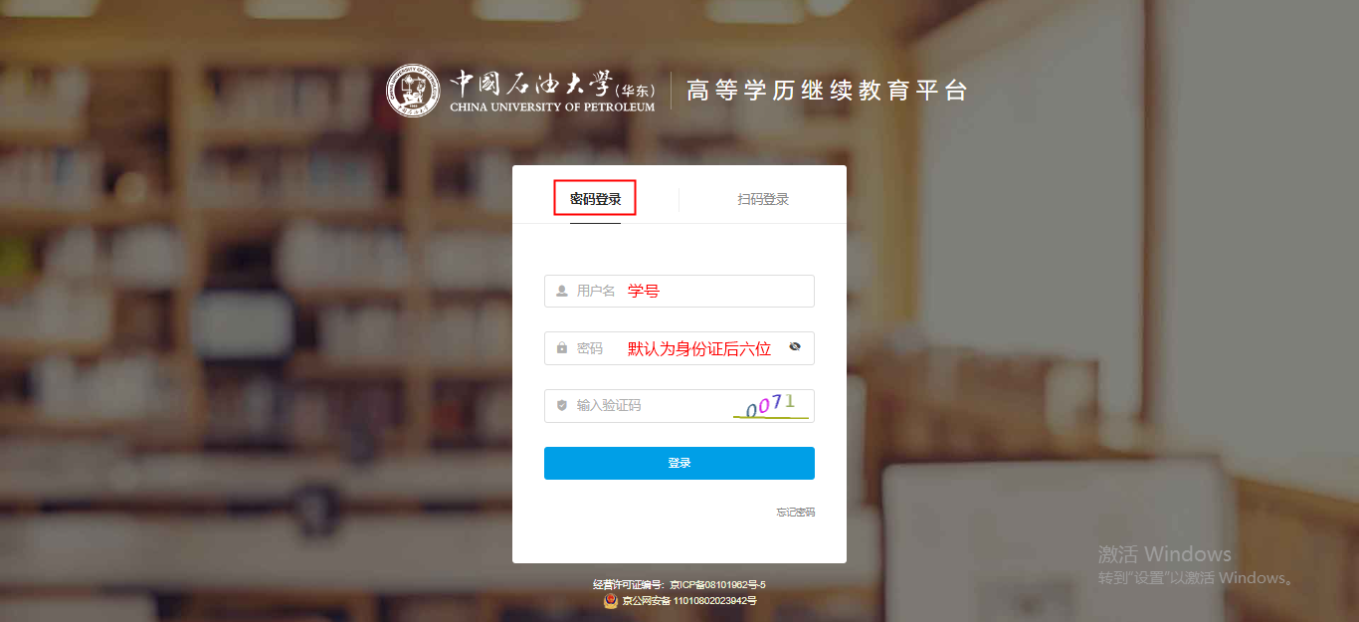
扫码登录（绑定微信）：
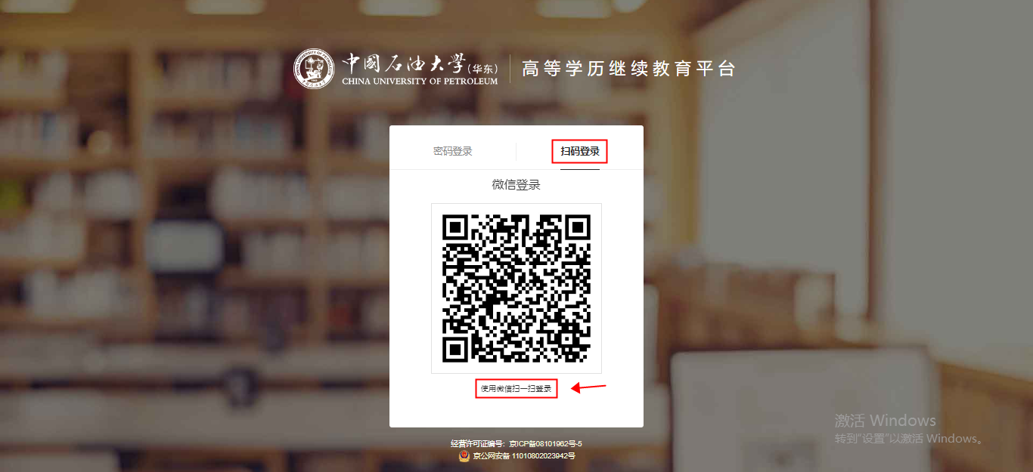
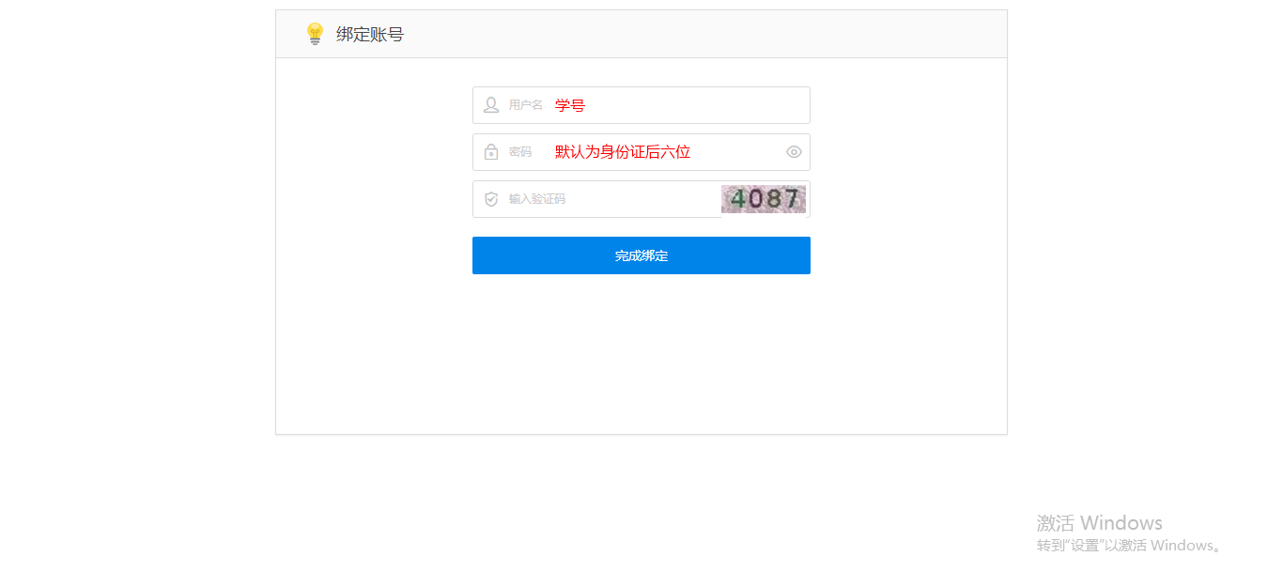

1.2工作室首页
登录进入工作室首页，主要显左侧导航栏、公告信息、我的课程。
菜单栏包括：登记表填写、我要学习、我的学费、考试与成绩、毕业设计、我要申请、资源管理、综合评价、调查问卷
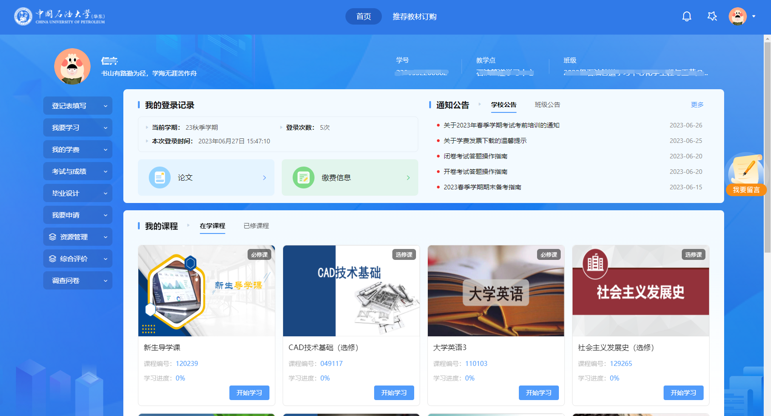

1.3个人信息
点击右上方头像下拉选择“个人信息”，可以编辑个人基本信息：电话、邮箱、单位、通讯地址等，若发现个人信息有误，请及时联系管理员。
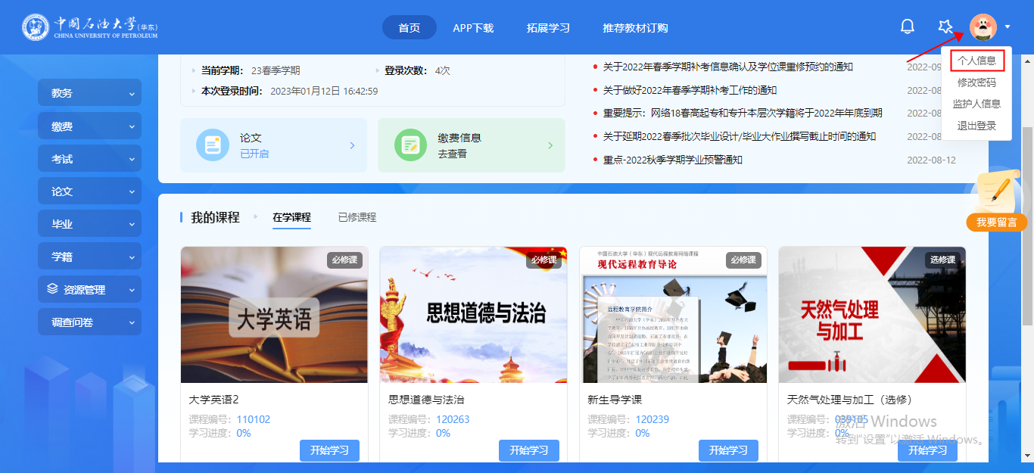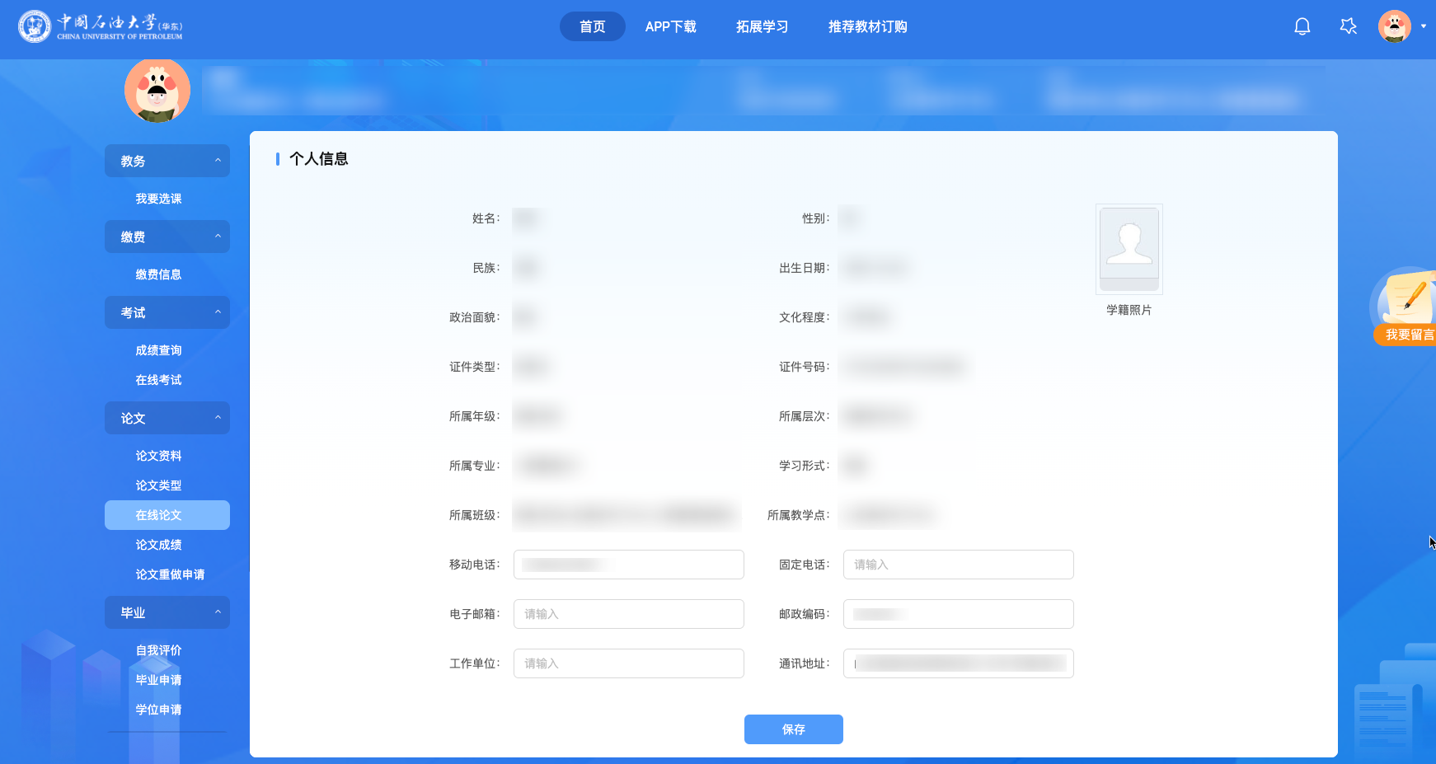

1.4通知公告
通知公告栏目显示学校、学习中心发布的各类通知，是学生获取信息的关键途径，请务必及时查看。
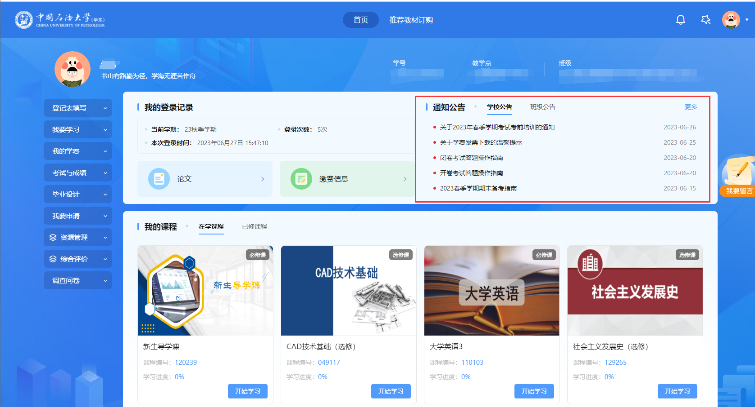

1.5我的课程
我的课程分为在学课程（当前学期课程）、已修课程（历史学期课程），划分条件是学期，与成绩无关，即课程成绩未通过，也可能在已修课程列表。
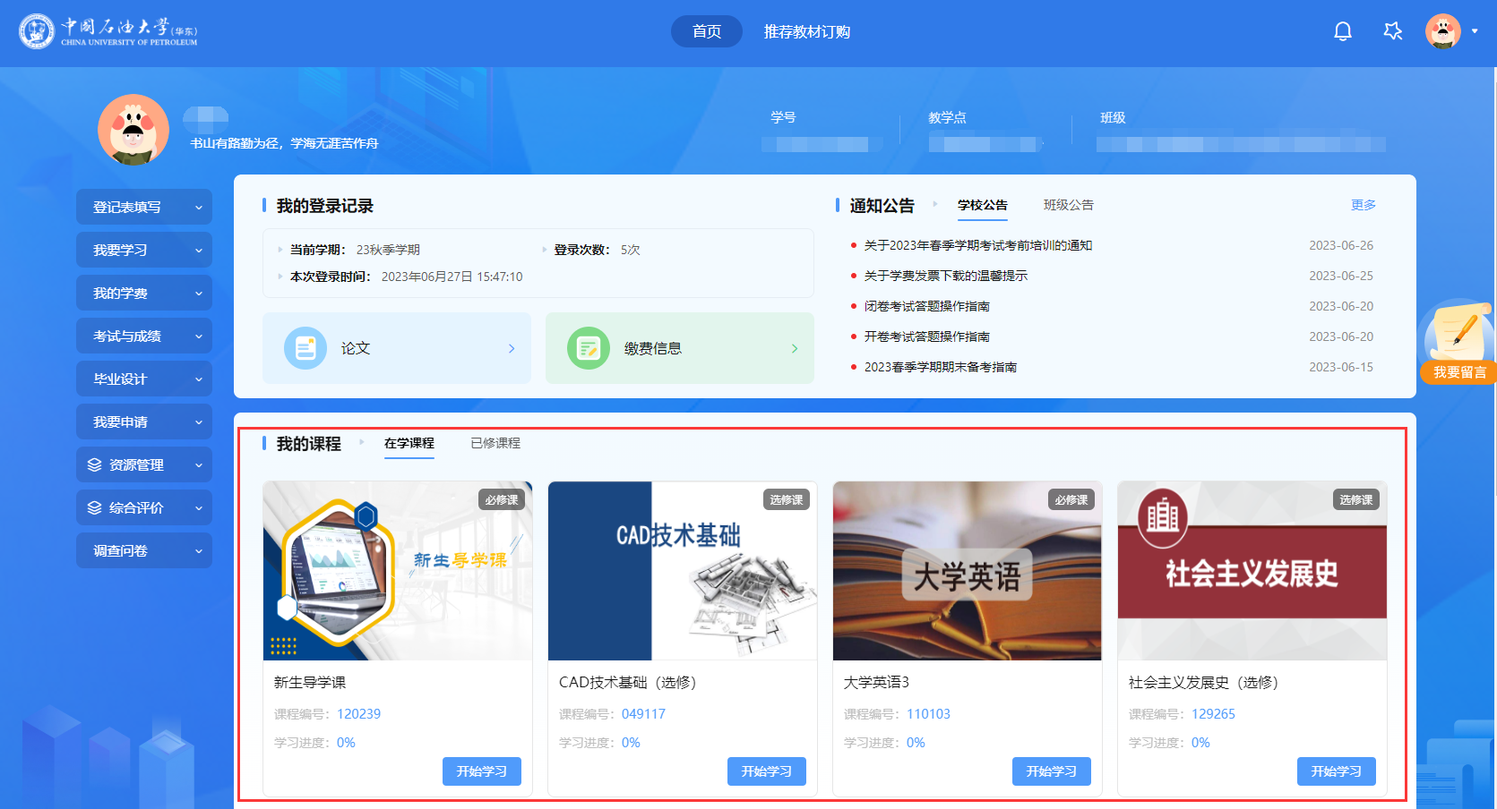

2.缴费选课

2.1缴费

2.1.1学费缴费
点击“我的学费”-“缴费与扣费”，可进行学费的缴纳、发票的下载，选课的扣款明细查询
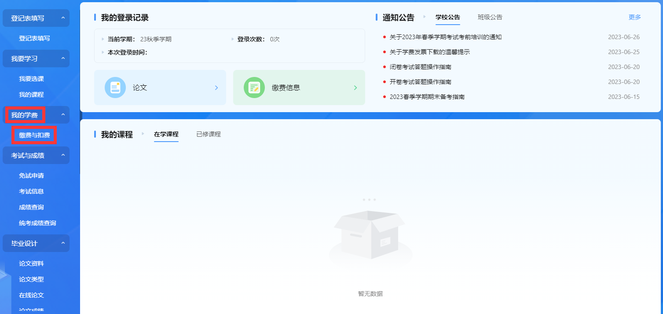
待支付学费订单，查询应缴费总额、已缴费总额、账户余额
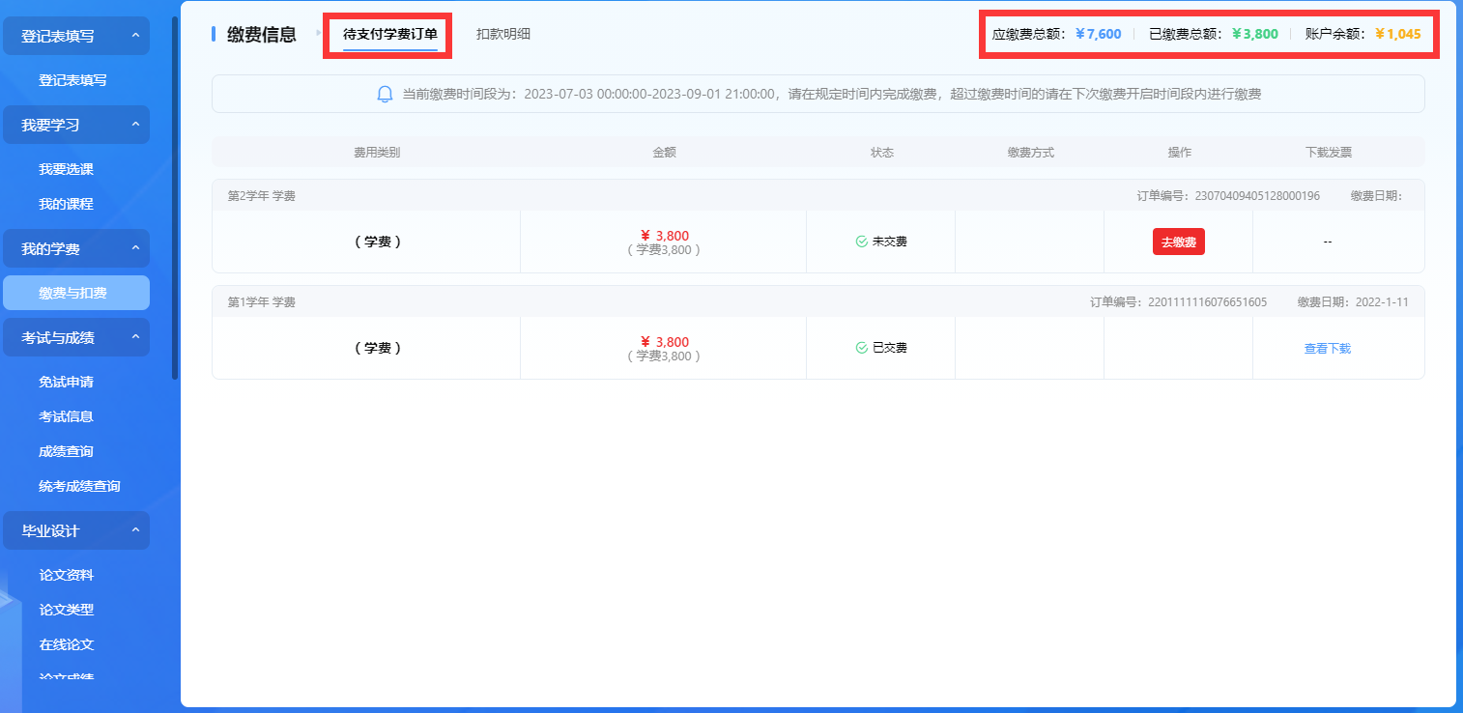
待支付学费订单页面点击“去缴费”，进行学费缴纳
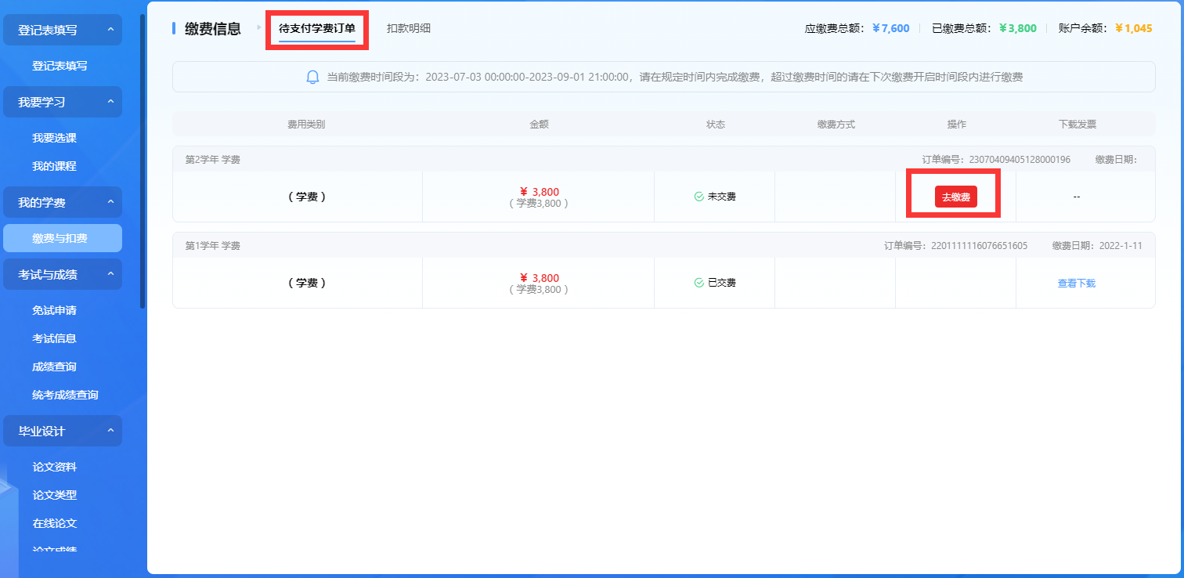
点击“去付款”按钮
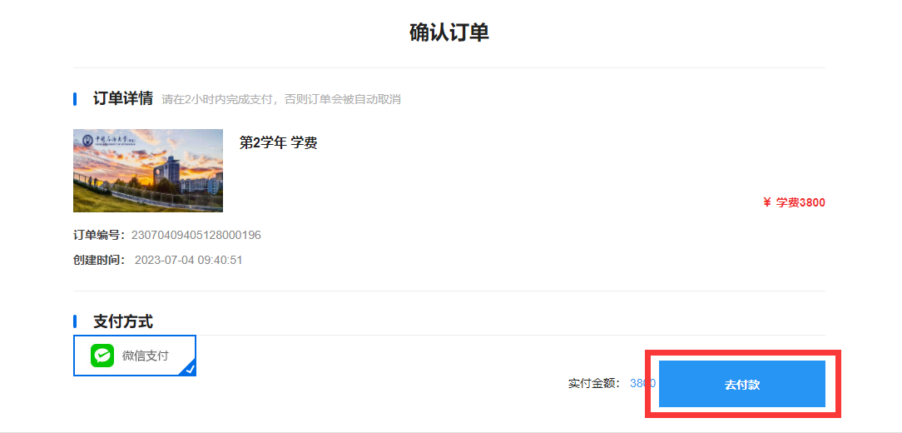
出现缴费信息页面，点击“下一步”
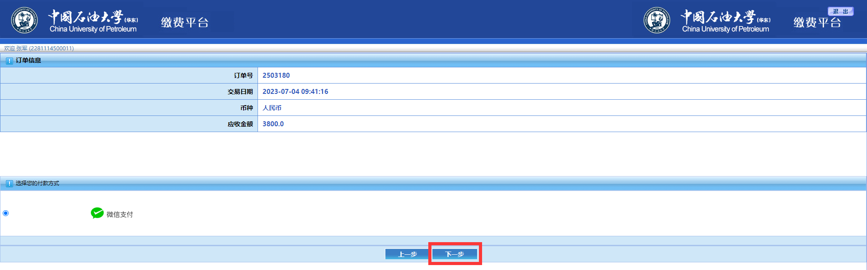
在弹出的扫码支付页面，扫码进行支付，完成学费缴纳。
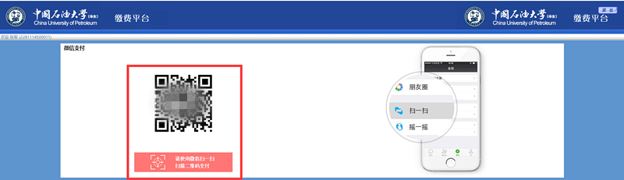
备注：如果没有显示扫码支付页面，表示该页面被浏览器拦截，请点击地址栏后方提示信息，选择始终允许网站页面弹出后重试。

2.1.2扣费查询
点击“扣款明细”选项卡查询选课扣费明细。
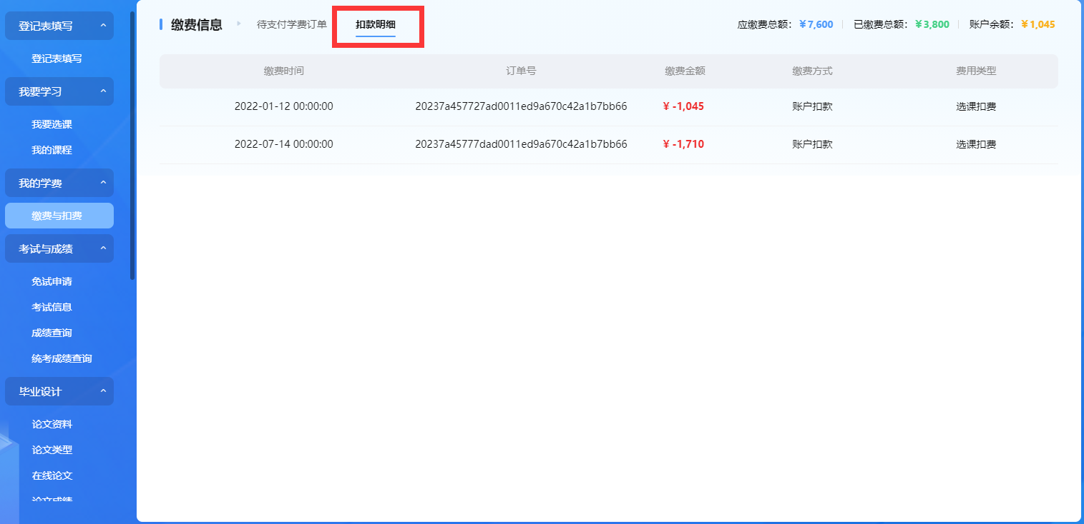

2.1.3发票打印
在“待支付学费订单”页面，点击“查看下载”，下载打印学费电子发票。
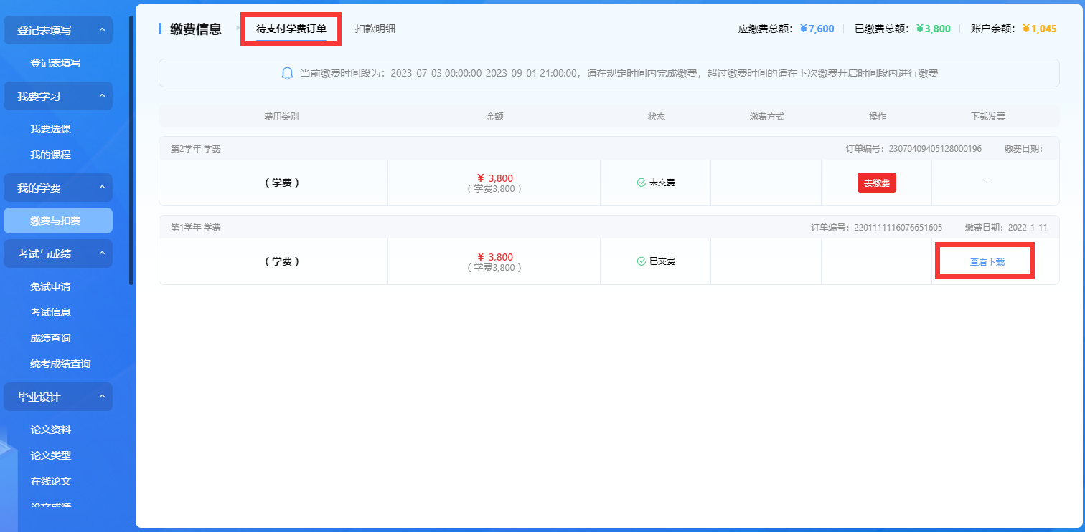
电子发票可发送到邮箱，直接打印或在发票上点击右键另存
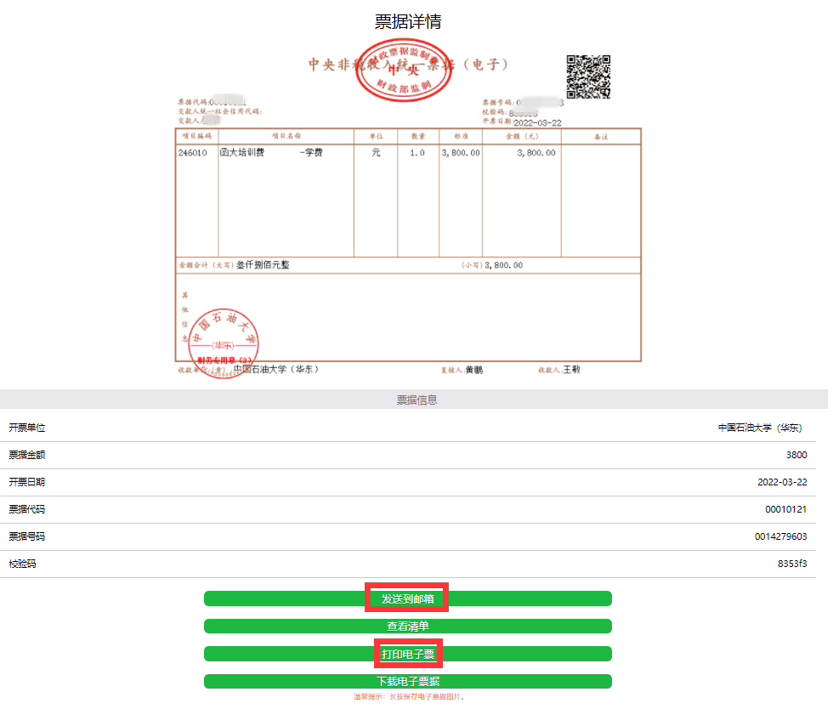

2.2选课
学员可进行执行计划下选修课或必修课的课程选择，勾选对应的课程，点击确认选课，完成课程的选择。课程分为必修课、选修课（分为职业技能课程、职业素养课程、专业延伸课程、选择性必修课课程、证书课程），每类课程都有明确的学分要求说明，请按照说明，选够相应学分的课程。
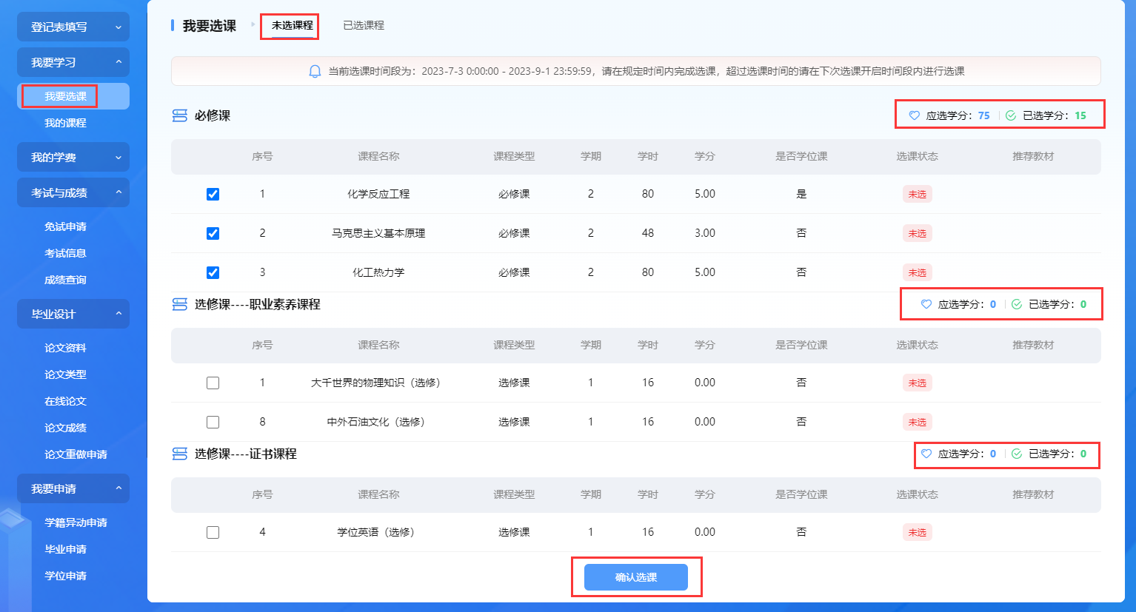
备注：如选修课选课超过学分要求，可能会导致必修课选课时提示欠费，请联系学习中心老师申请退课。

2.3教材订购
学生完成当前学期选课，并在弹窗点击“确定”确认后，将跳转进入“推荐教材订购”页面。
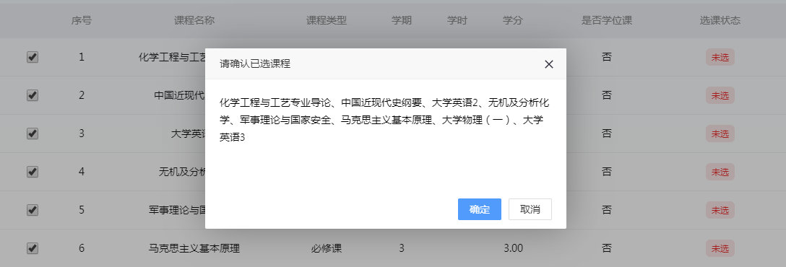
平台根据学生已选课程自动生成配套教材列表，学生根据需要自行勾选要购买的教材，然后点击“去结算”。
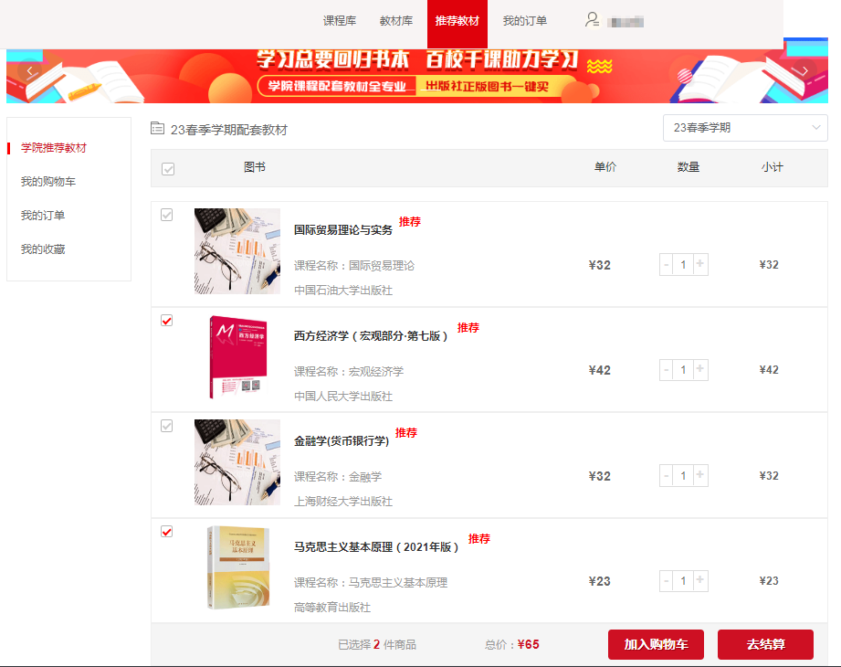
准确填写手机号、详细地址等收件人信息，点击“保存”。
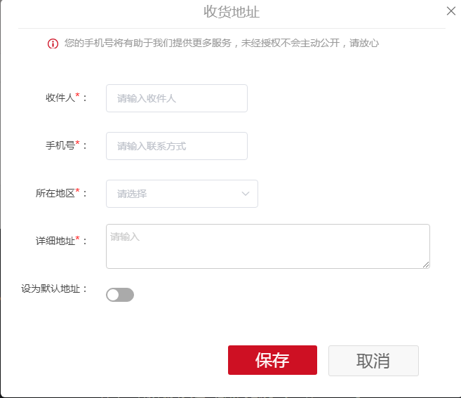
确认教材订单各项信息无误后，点击“提交订单”。
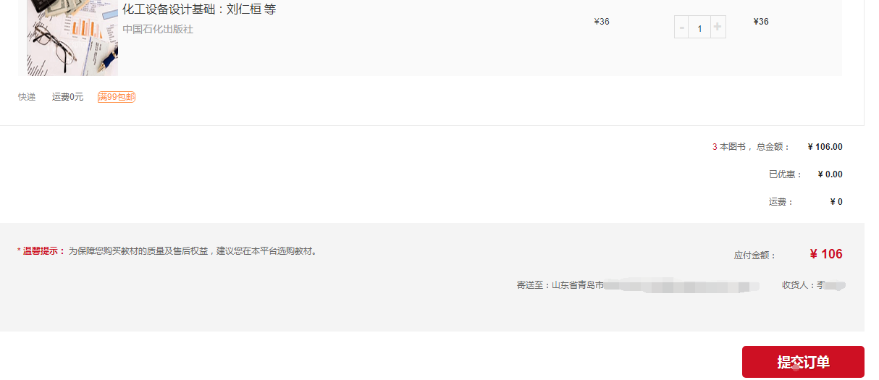
微信扫码支付教材费，完成教材选购。
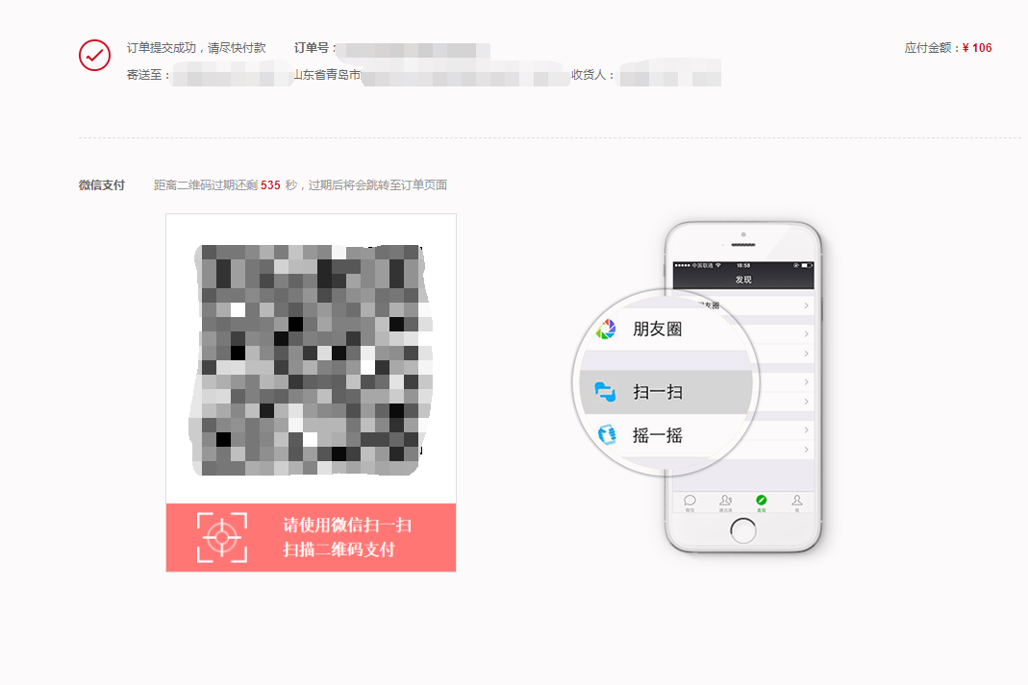
缴费成功2-3个工作日后进行配送，学生可以从学生工作室首页点击“推荐教材订购”，通过“我的订单”栏目查看教材发货状态及物流单号，查询物流状态。
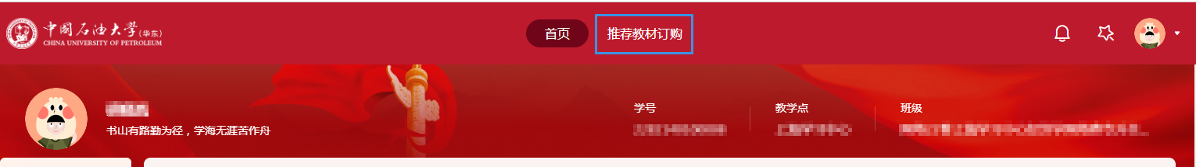
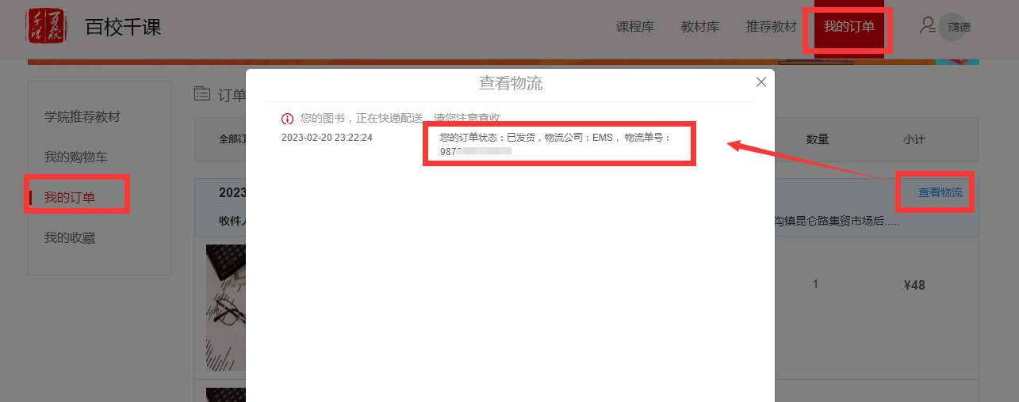

3.课程学习

3.1学习导航
点击进入课程页面后，可以通过“课程简介”页面中“学习导航”栏目查看课程的学习过程介绍，课程考核方案及各模块成绩构成。
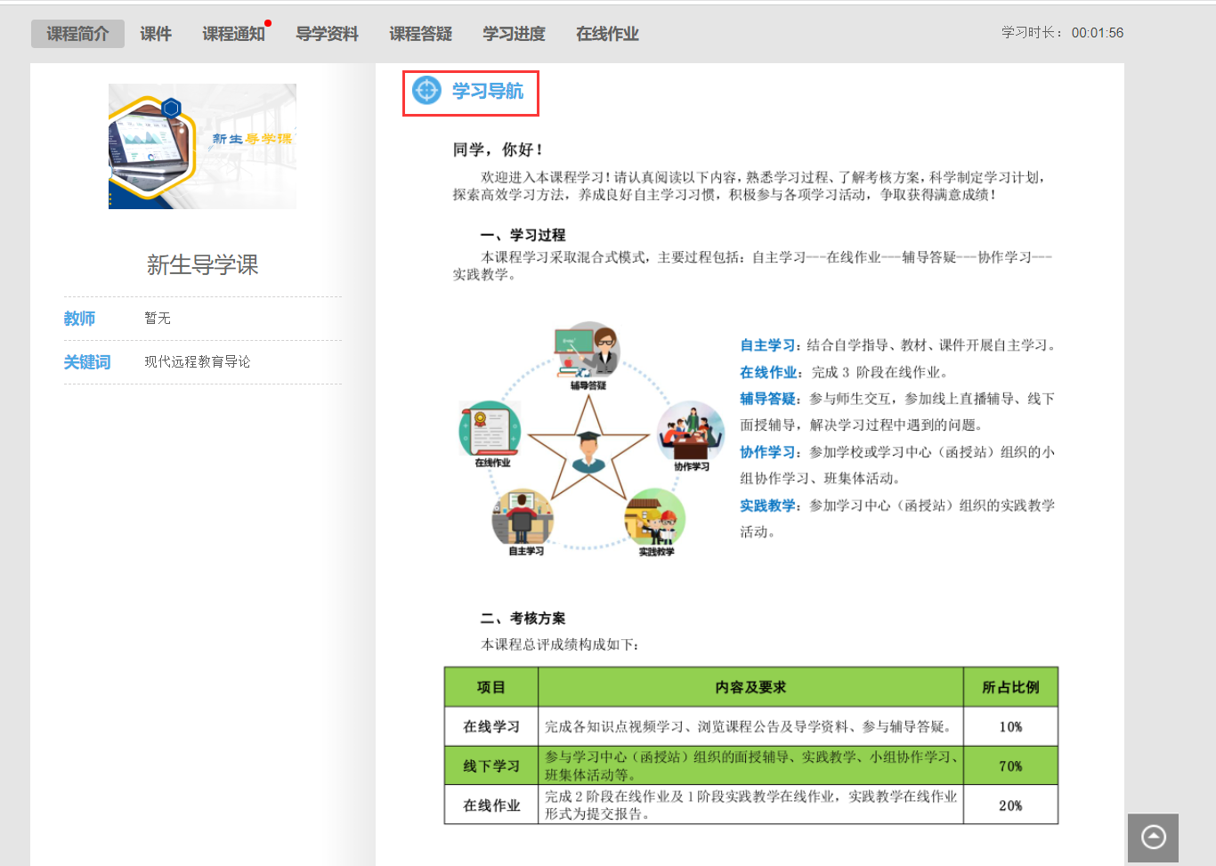

3.2课件学习
点击“课件”页面左侧导航，可以进行相应视频的学习。
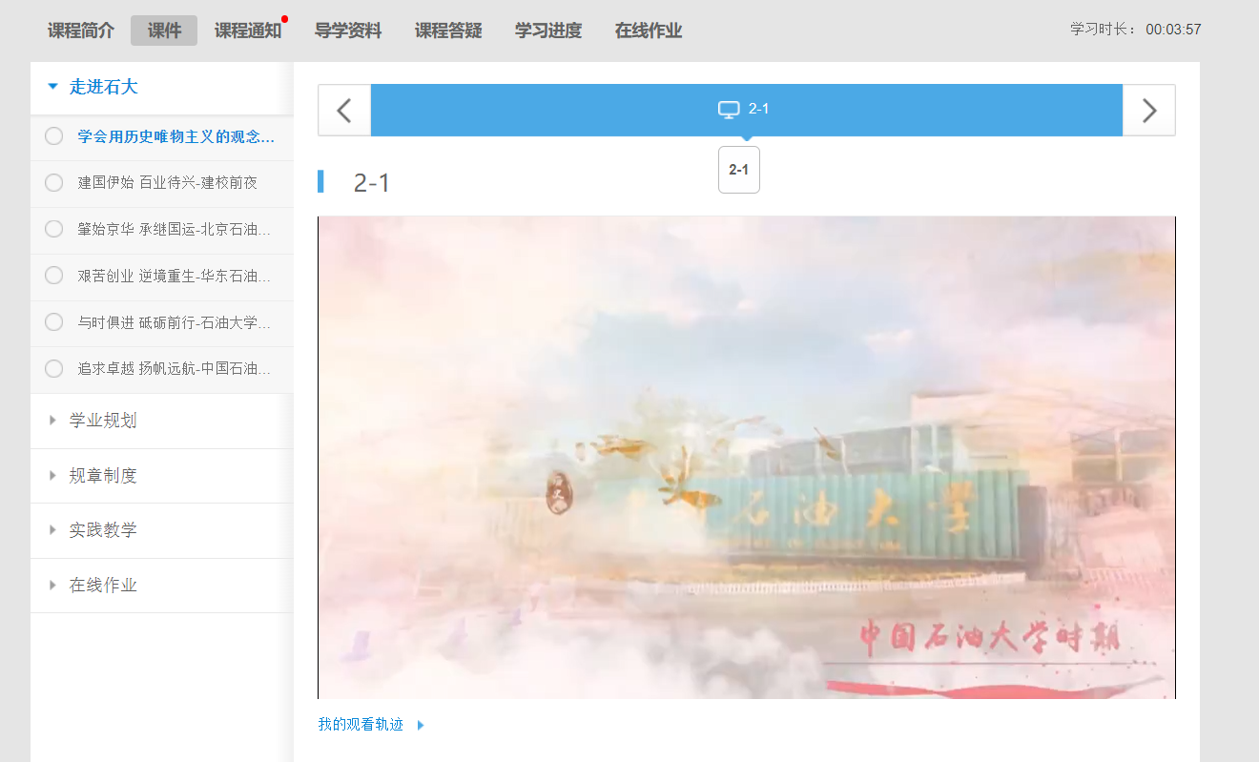

3.3课程公告
点击“课程通知”栏目，打开通知页面，可以查看老师发布在本课程的通知信息。
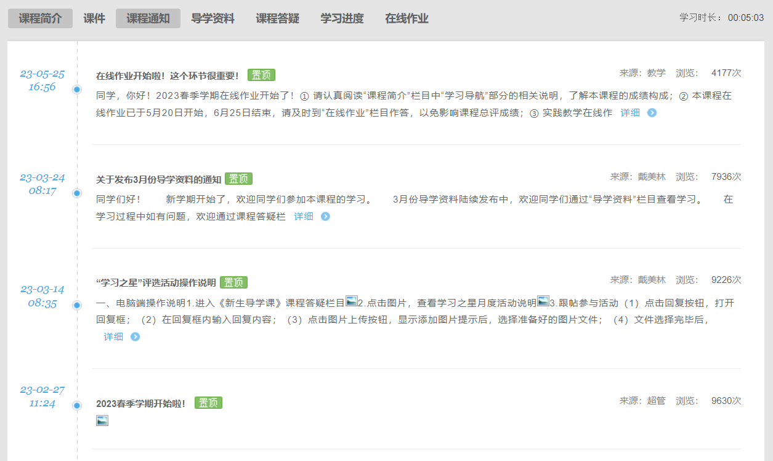

3.4导学资料
点击“导学资料”栏目，打开导学页面，可以查看老师发布在本课程的导学资料。
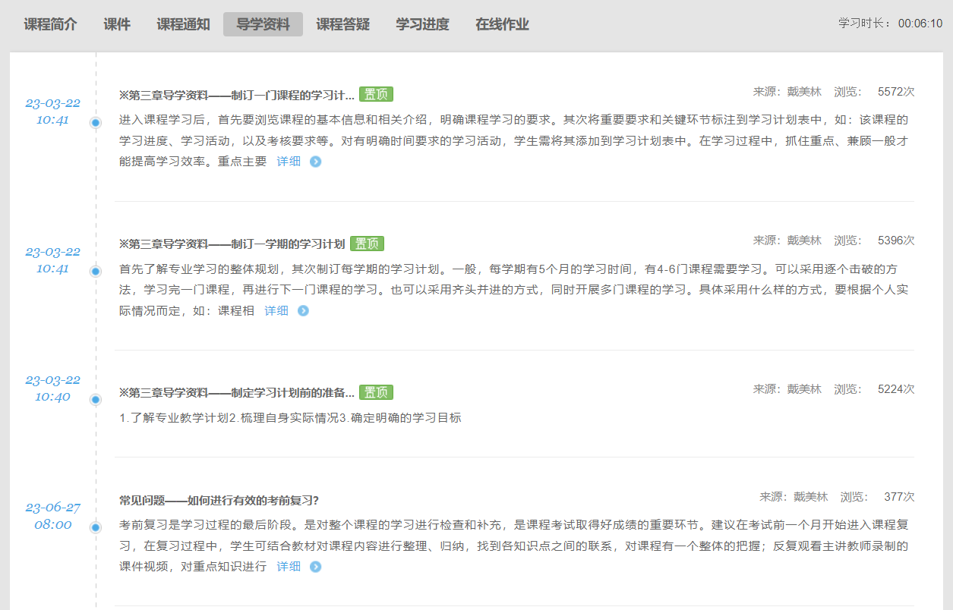

3.5课程答疑
点击“课程答疑”栏目，进入答疑页面，可以对课程学习过程中遇到的问题与老师、同学进行讨论。
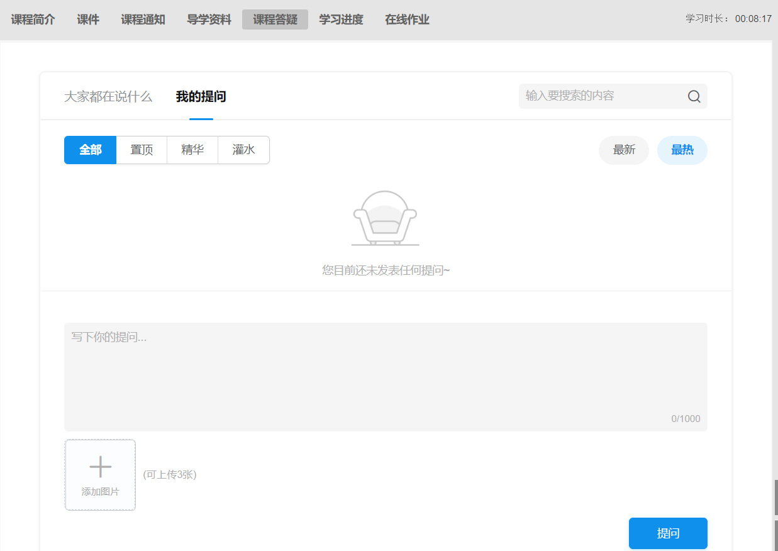

3.6在线作业
点击“在线作业”按钮，进入作业页面，学生需要在规定的时间范围内进行完成课程在线作业。
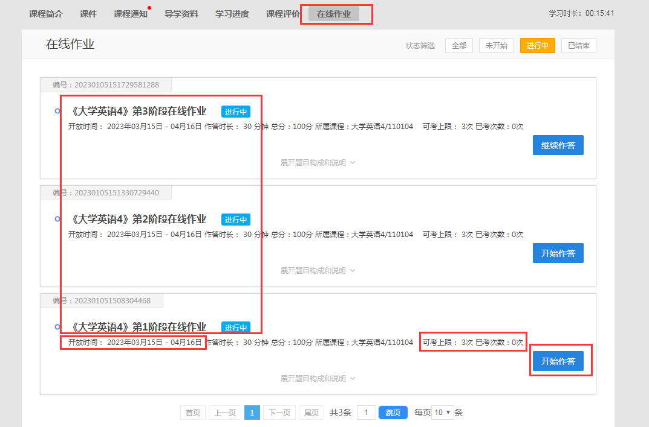
注意：部分课程含一阶段实践教学在线作业（提交报告），务必先下载在线作业说明中的资料，线下完成后，再进入作业提交（仅一次提交机会）。
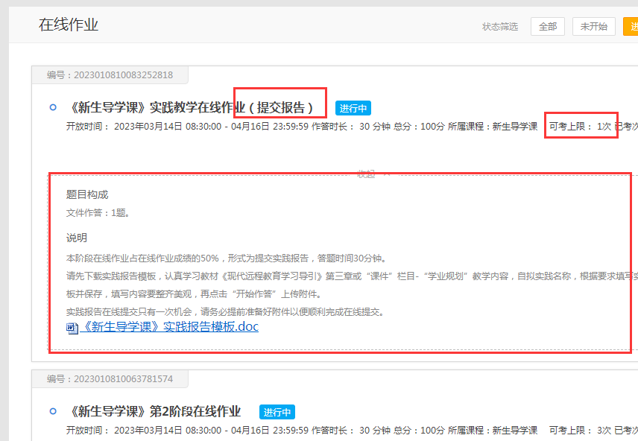
依次点击 “确认并查看须知”、“开始作答”按钮，进入答题页面。
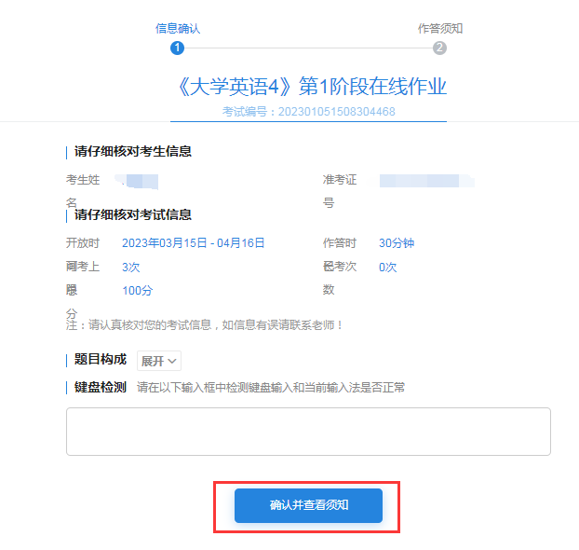
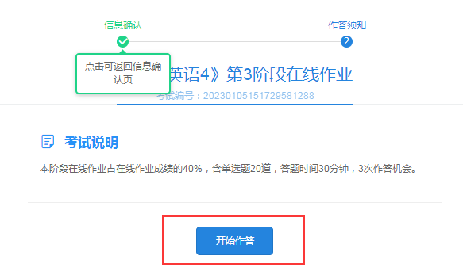
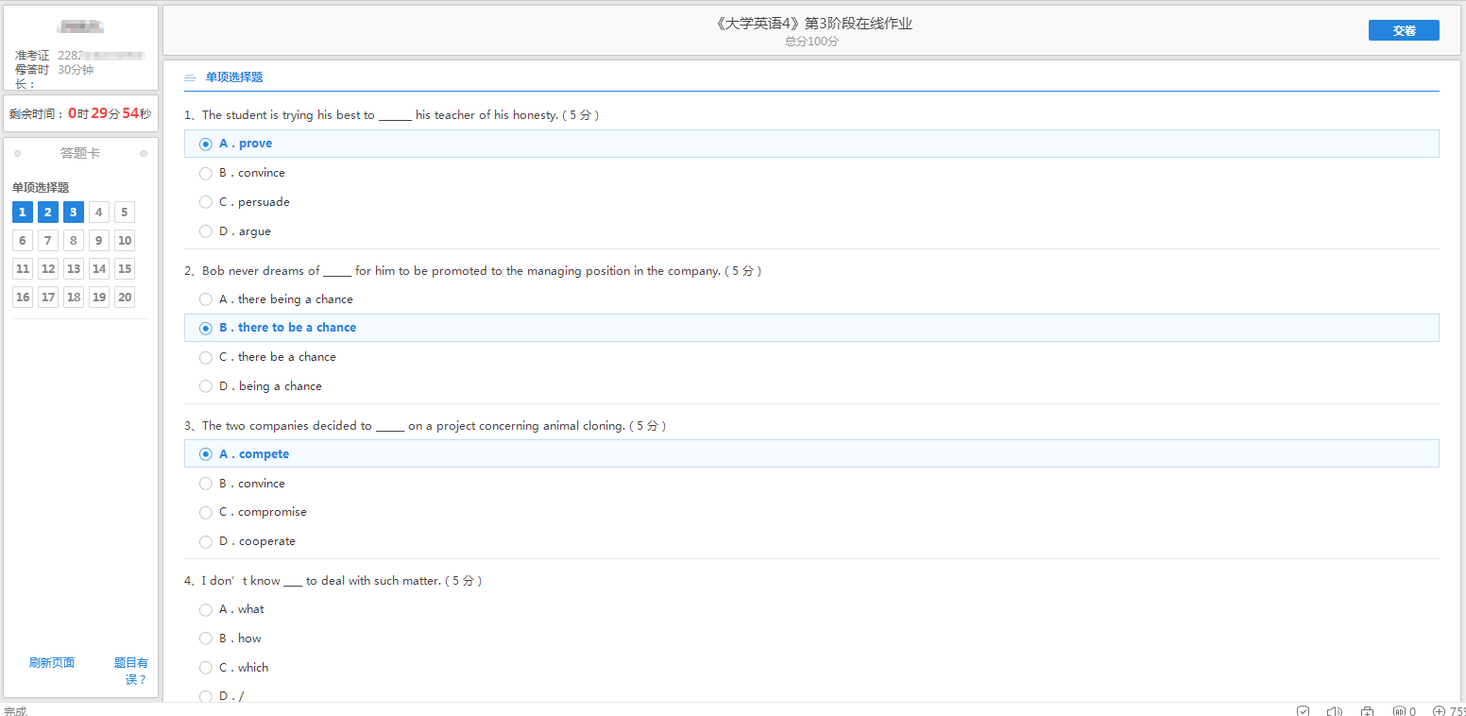
点击右上角的“交卷”按钮，确认提交。如还有题目未做，点击“继续答题”。
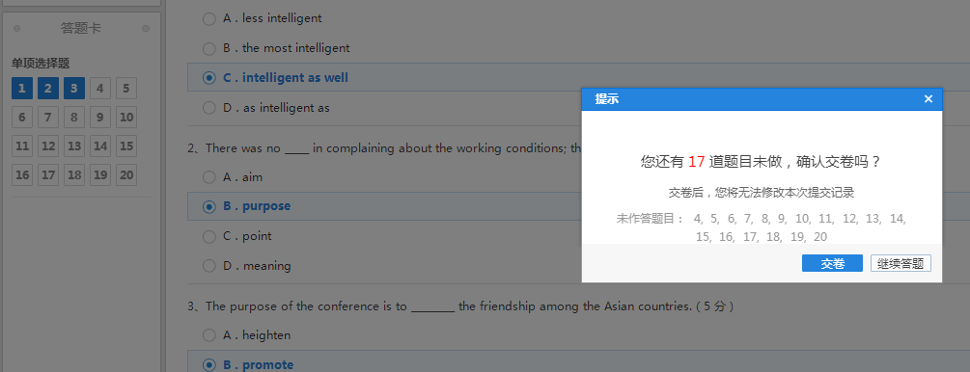
交卷后，可以查看成绩和答题记录。
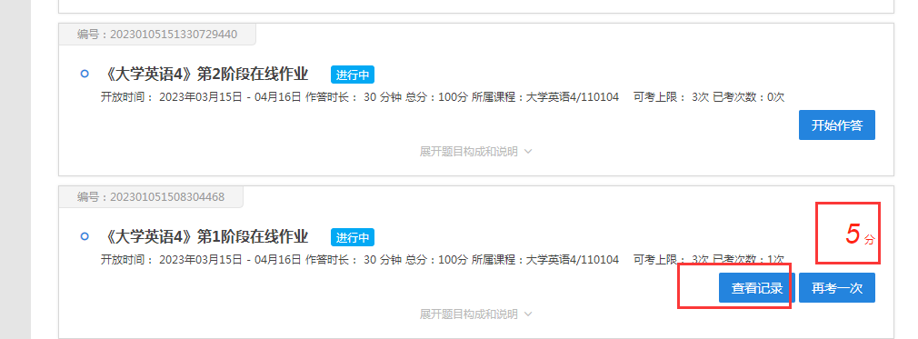
如成绩不满意且仍有答题机会，可以点击“再考一次”重新答题。

4.考试与成绩

4.1免试申请

4.1.1统考课程免试申请（限网络教育本科学生）
通过工作室首页“免试申请”栏目，选择统考课程免试申请。
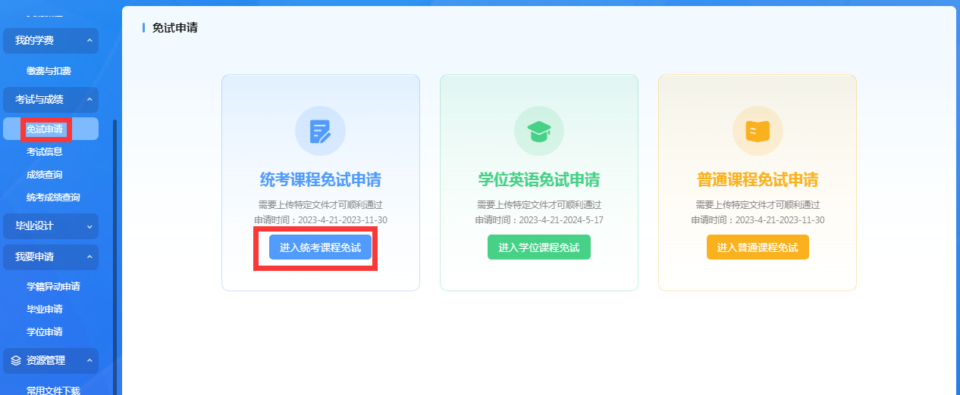
进入统考免试界面，查看统考课程免试条件。如下图所示:
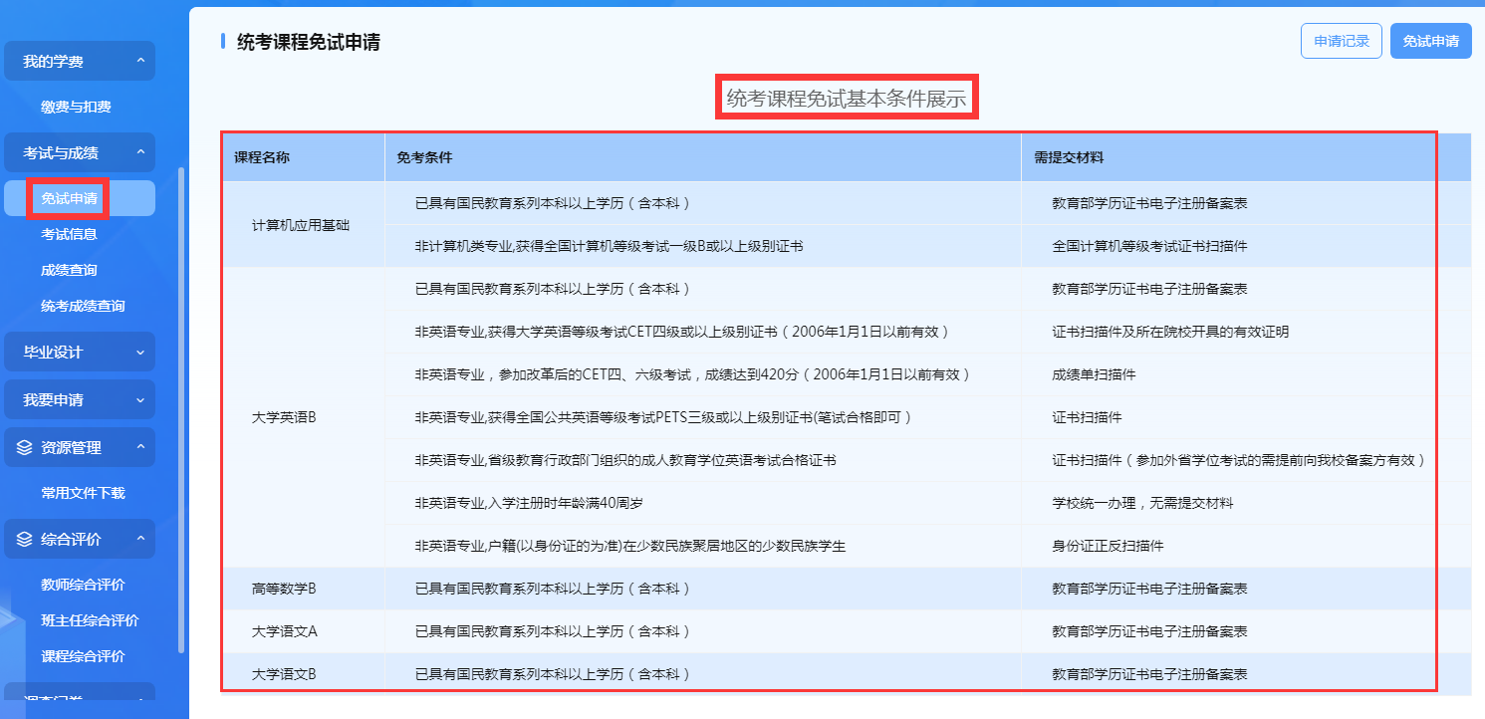
点击“免试申请”按提示提交相关材料。如下图所示:
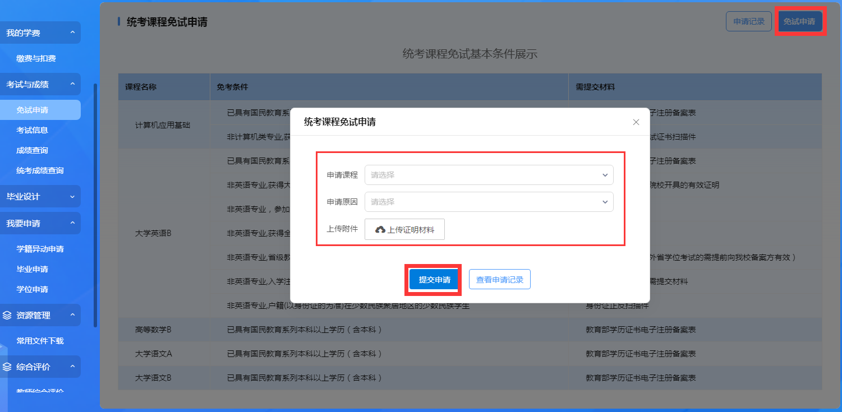
提交材料后，点击“申请记录”查看审核结果。
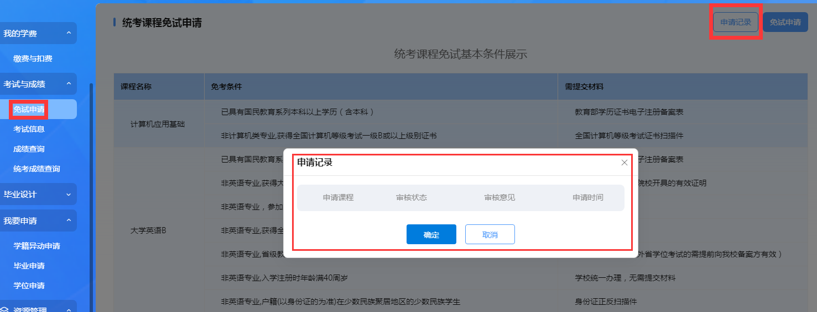

4.1.2学位英语免试申请（限本科学生）
通过工作室首页“免试申请”栏目，选择学位英语免试申请。
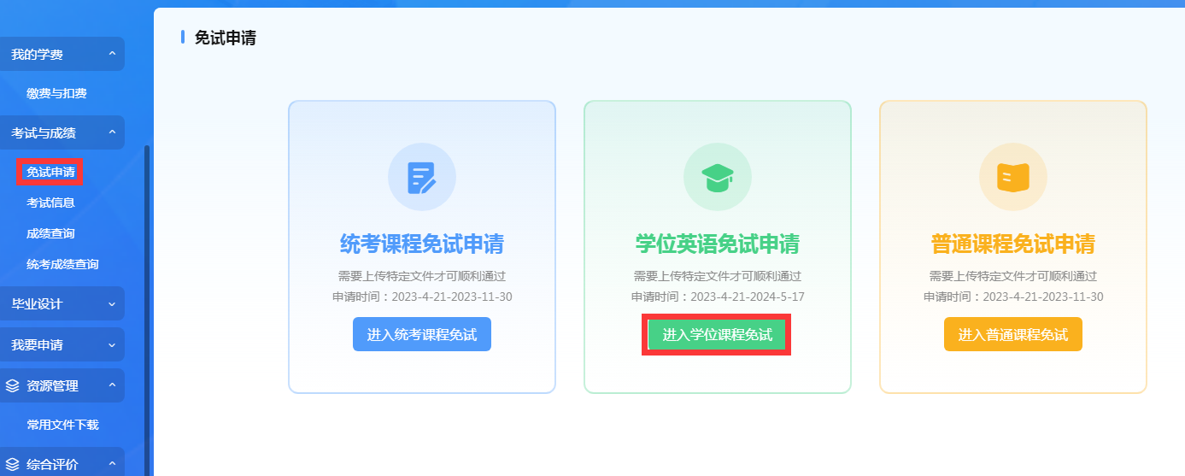
进入学位英语免试申请界面，查看学位英语免试条件。如下图所示:
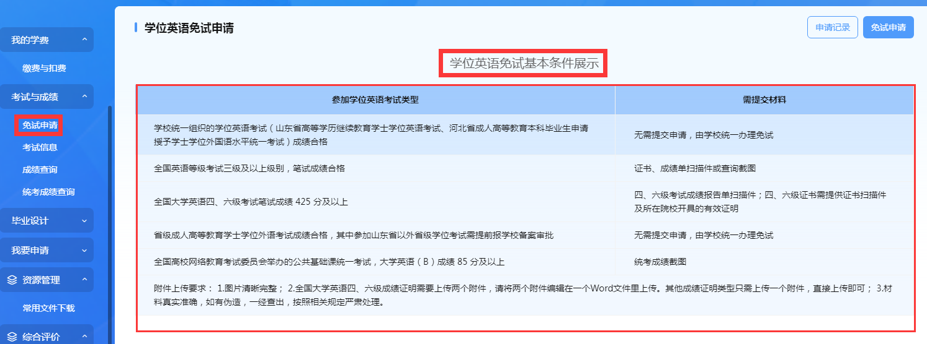
点击“免试申请”按提示提交相关材料。
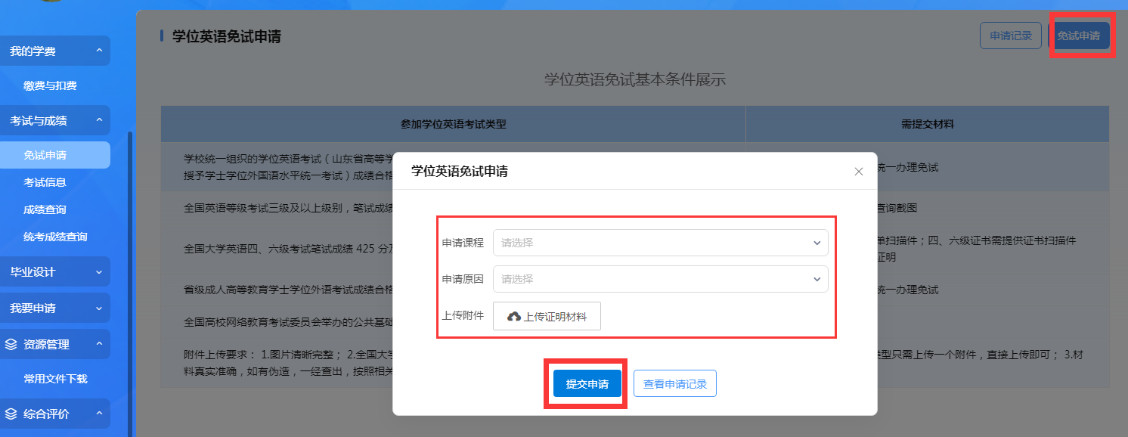
提交材料后，点击“申请记录”查看审核结果。
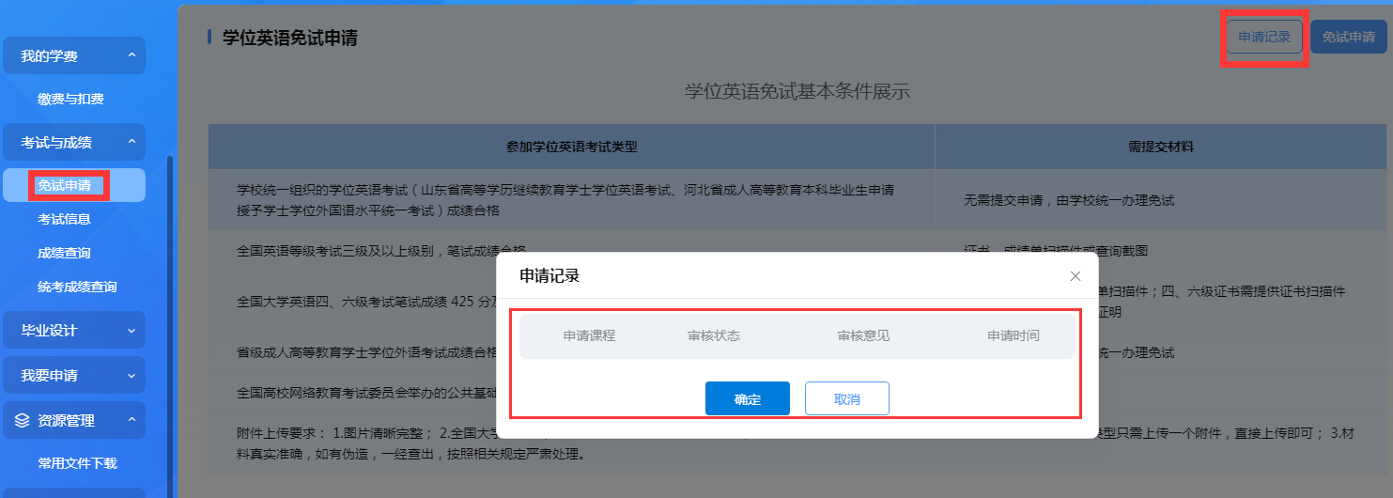

4.1.3课程免试申请
通过工作室首页“免试申请”栏目，选择普通课程免试申请，按提示提交相关材料。
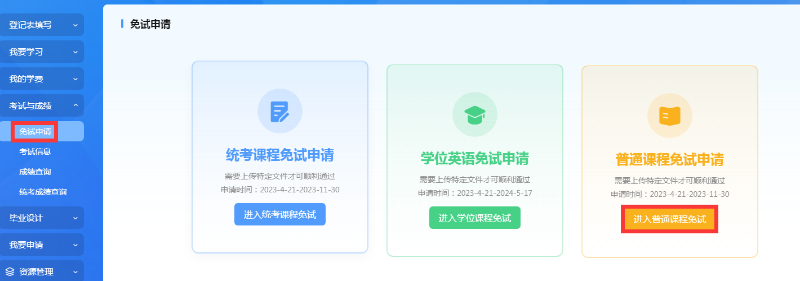

4.2考试信息查看

4.2.1考试安排
通过工作室首页左侧导航“考试信息”栏目，查看考试安排。考试安排显示了考试课程列表、考试时间安排及学位课重修列表。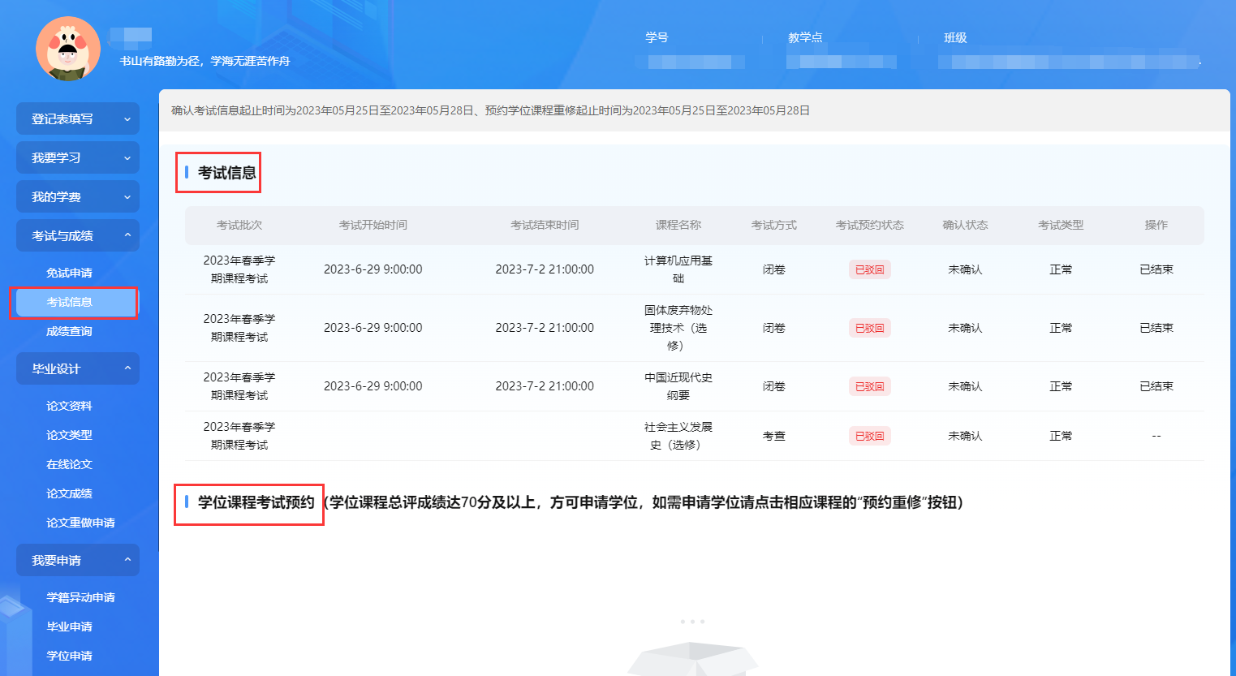

4.2.2考试信息确认
学院已统一预约完本次考试数据。考生如要参加考试，需对相关课程进行确认，若不考试，不予确认即可。考试信息确认截止后，学院将统一驳回未确认的考试数据，相关课程数据会显示“已驳回”。
考生在规定时间进入个人工作室“考试信息”栏目，查看已预约的所有考试数据，点击课程条目中“确认状态”栏的“去确认”按钮。
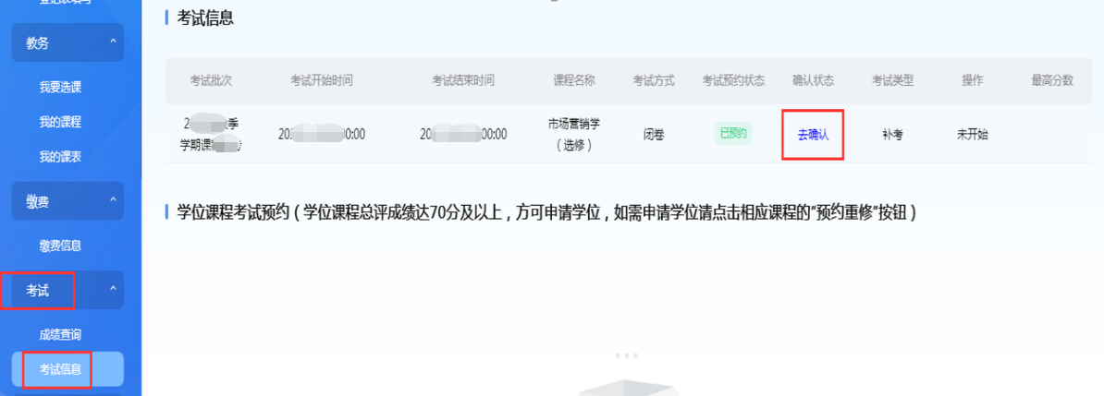
出现“你确认要参加本次考试吗？”，点击“确定”。
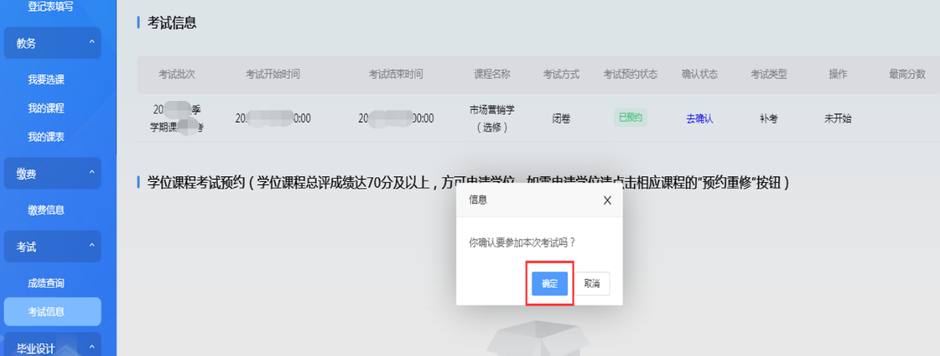
在课程条目“确认状态”栏显示“已确认”，则表示确认成功。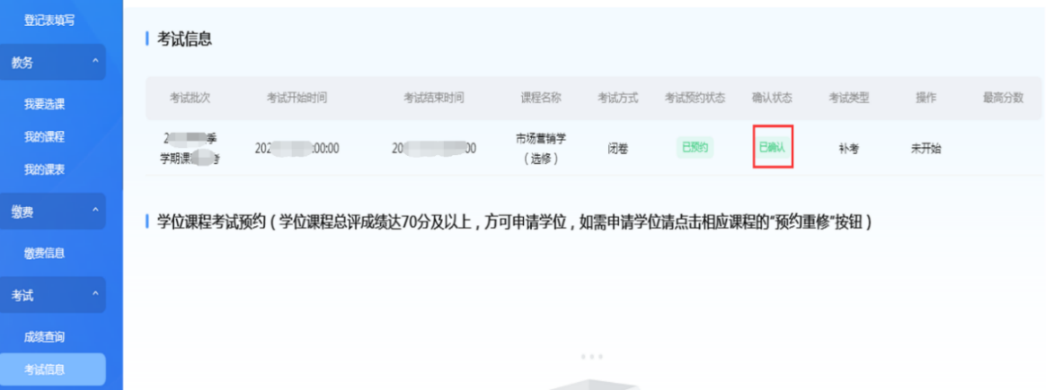

4.2.3学位课重修预约
学位课重修条件：学位课程总评成绩已及格，但小于70分。
考生在规定时间进入个人工作室“考试信息”栏目，在学位课程考试预约区域需要重修的课程条目最右侧点击“预约重修”。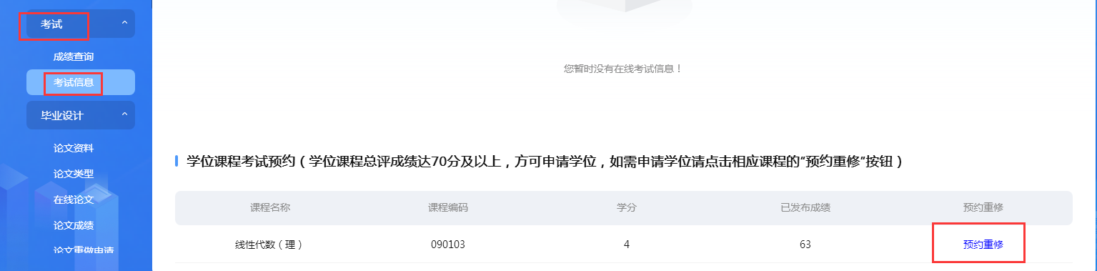
出现“你确认要重修此课程吗？”，点击“确定”。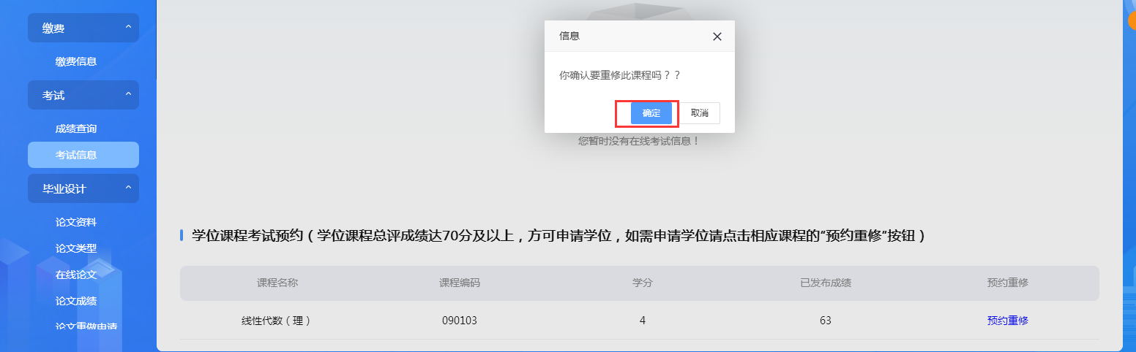
在课程条目最后一列显示“已预约重修”，表示该门学位课预约成功。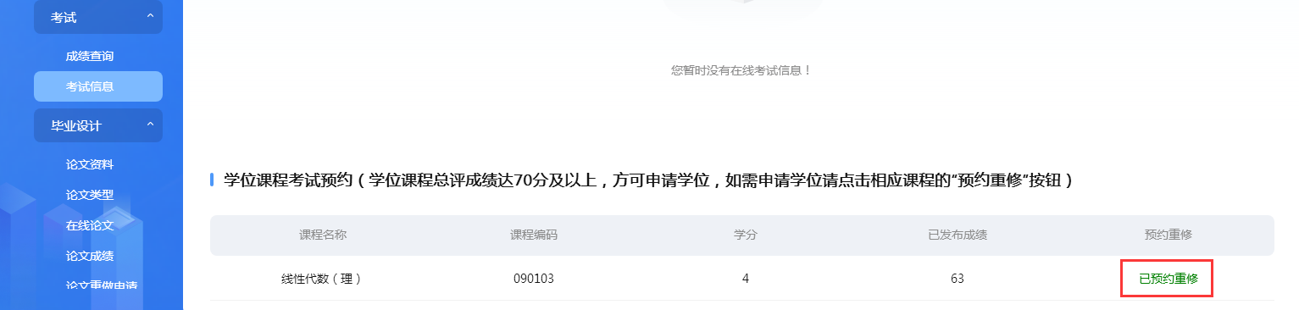

4.3在线考试
开卷考试仅可通过电脑端进行作答。具体操作说明如下：

4.3.1查看考试信息
考生登录个人工作室“考试与成绩”栏目中“考试信息”板块，查看当前考试批次是否有已预约且已确认的开卷考试课程。请注意考试起止时间，务必在规定时间段内完成考试。
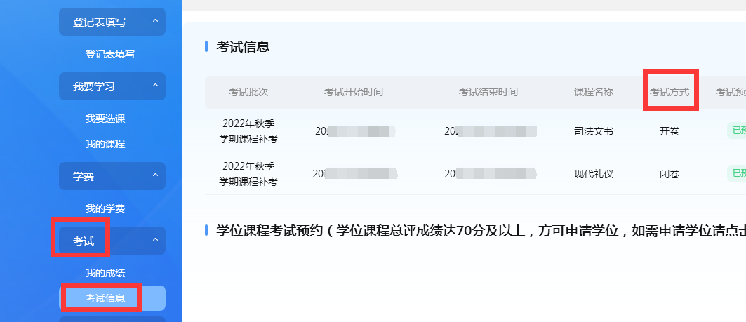

4.3.2作答流程
点击相关课程“操作”列的“去考试”按钮。
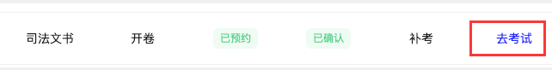
在新页面中，点击“开始作答”按钮。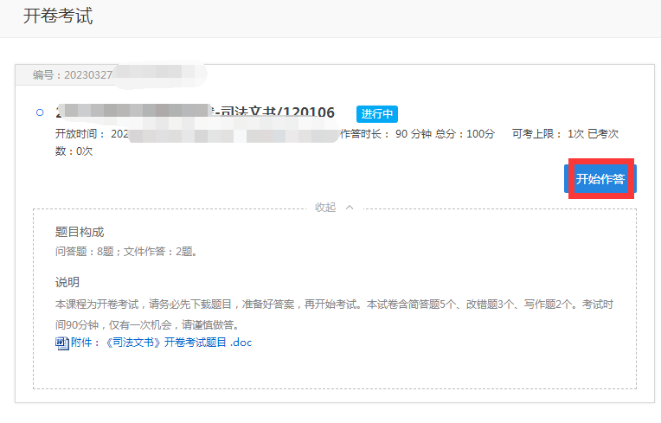
在新页面中，查看考试相关信息，并点击“确认并查看须知”。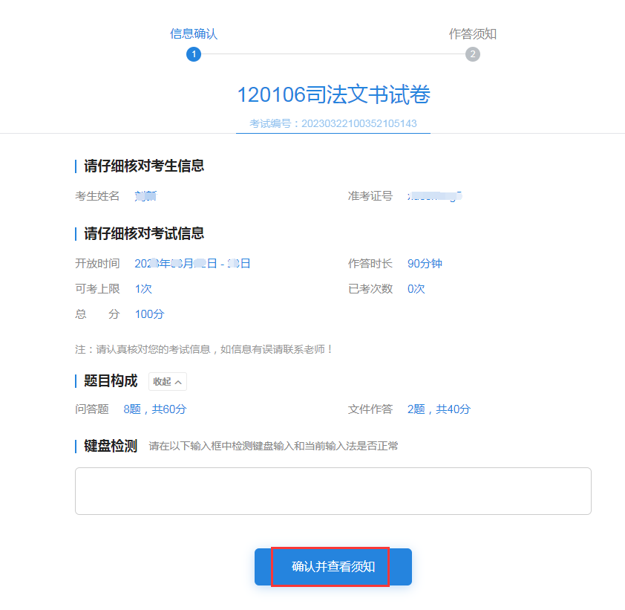
在新页面中，认真仔细阅读考试说明，并下载相关考试所需资料或考试试题。按照“考试说明”中的具体要求作答试题。
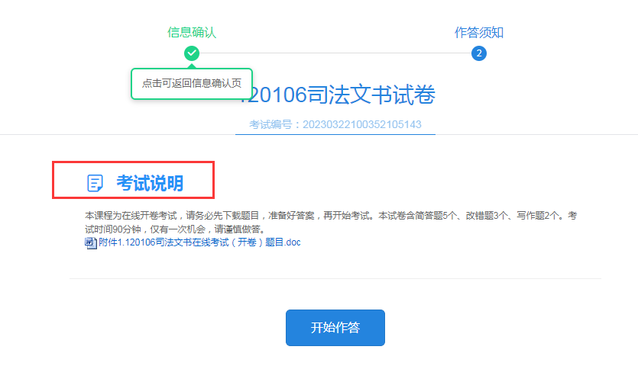
返回考试界面，点击“开始作答”按钮，提交答案。
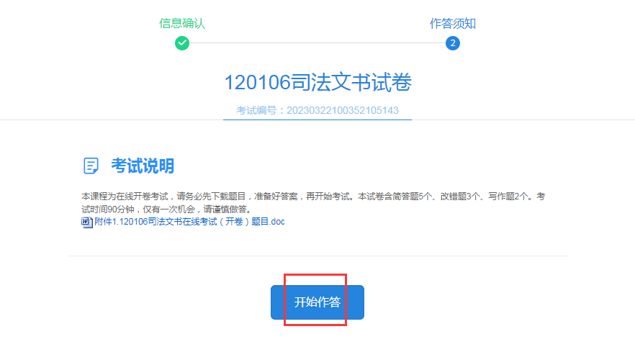
提交答案时，需根据课程“考试说明”中的具体要求进行提交，全部试题作答完毕，点击交卷即可。注意：每门课考试时长90分钟，仅一次考试机会，请谨慎提交。
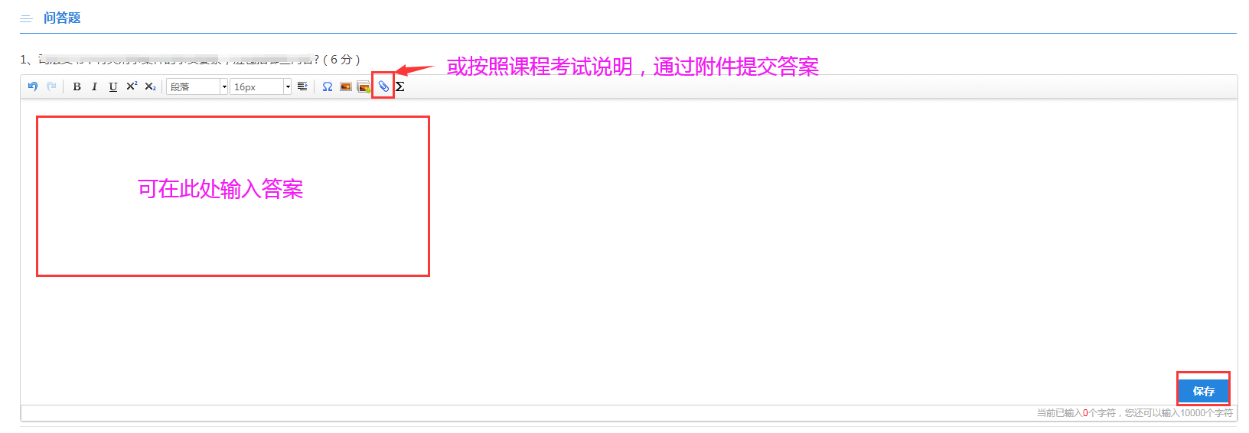
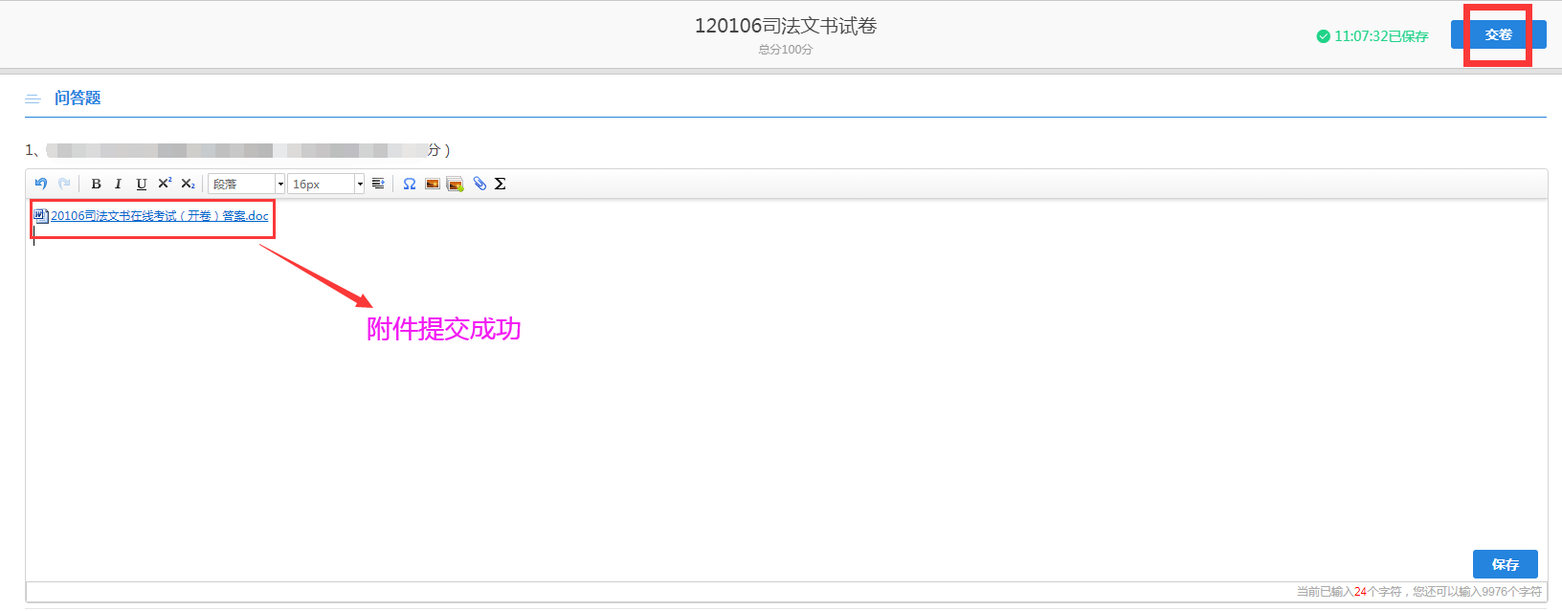

4.4线下考试

4.4.1查看考试信息
考生登录个人工作室-考试-考试信息板块，查看当前考试批次是否有已预约且已确认的闭卷考试课程。请注意考试时间段的起止时间，考试结束时间一到，便无法继续答题，务必在规定时间段内完成考试。
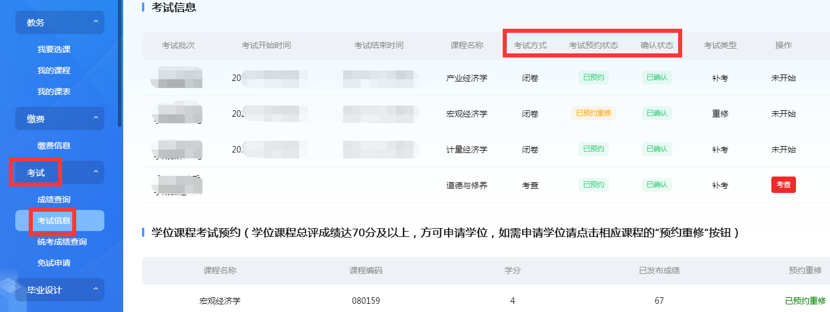

4.4.2安装“云梯考试”App
根据自己的手机情况，扫描相应的二维码，安装“云梯考试”App。
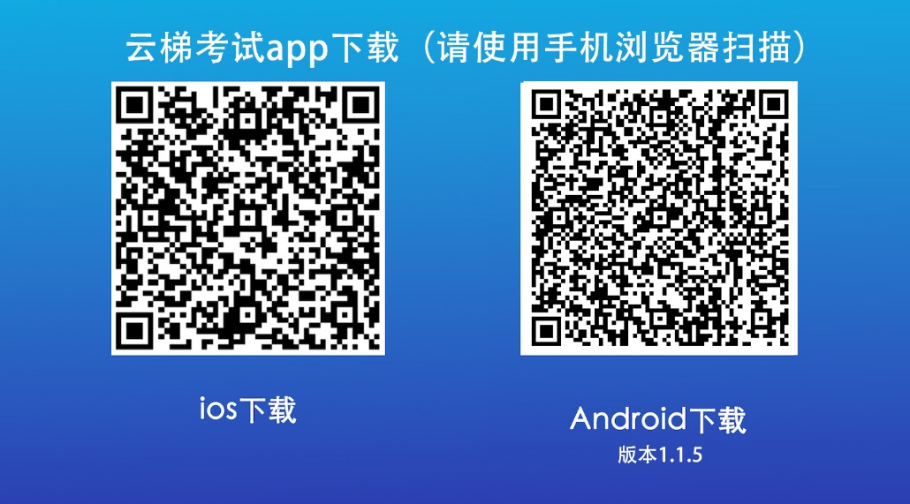

4.4.3登录
登录考试系统之前，请先准备好身份证（仅限提交承诺书时使用）、若干张白纸、黑色中性笔等考试文具。
进入考试系统，输入用户名、密码，并勾选“我已阅读并同意《云梯考试App用户服务协议》和《云梯考试App隐私权政策》”后，点击“登录”按钮。
注意：用户名为学号，密码为证件号后六位（若有字母，需大写）。
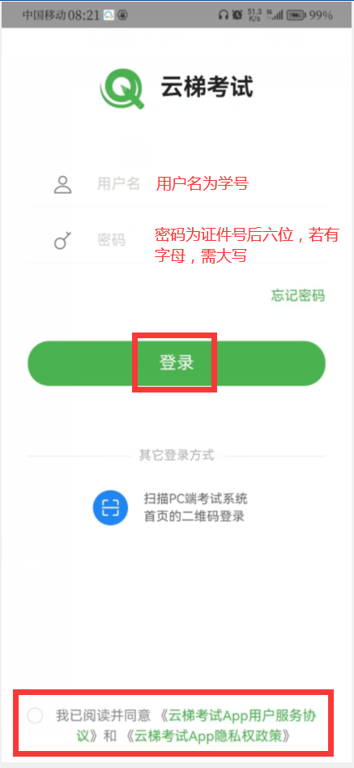

4.4.4作答
在页面显示的“闭卷考试”栏目中，可看到当前考试批次的考试课程。点击课程下方“去考试”按钮。
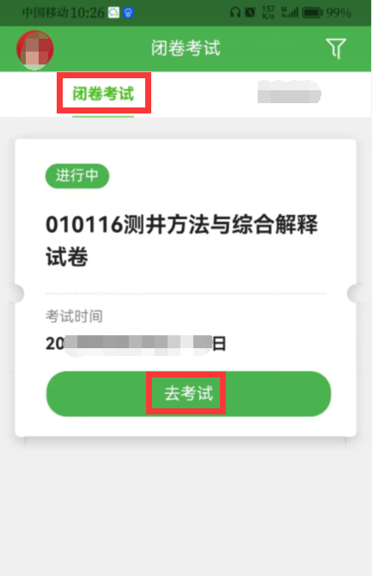
每门课程（包括诚信考试承诺书）作答前，均需进行人脸识别，请按屏幕提示的要求先进行照片确认，再进行人脸识别。识别通过后，才可进行考试。
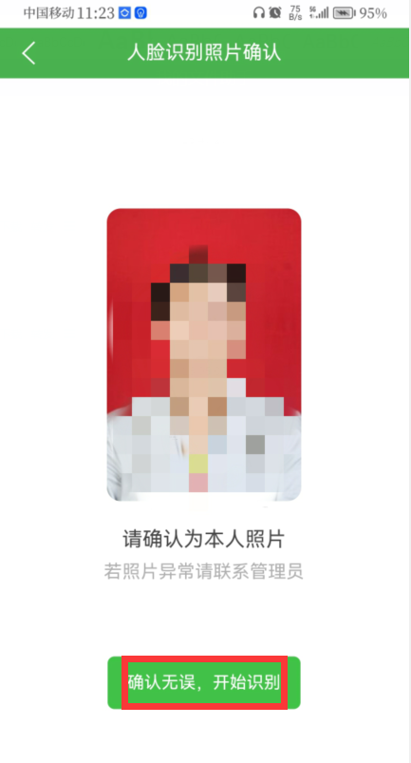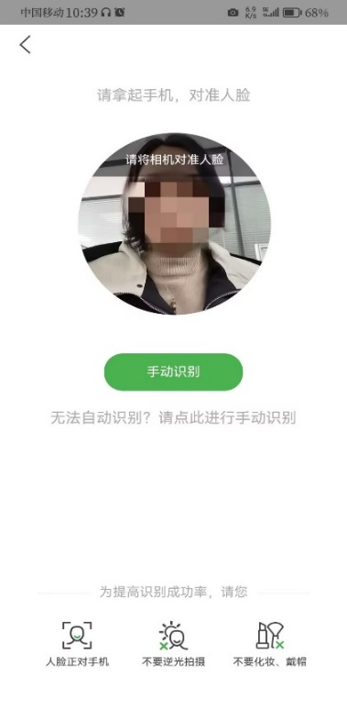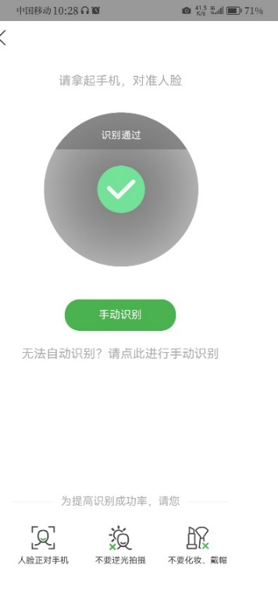
需要特别注意，作答时，系统将会随机进行3次人脸抓拍，请按屏幕提示要求，认真完成抓拍工作。抓拍不占用答题时间。
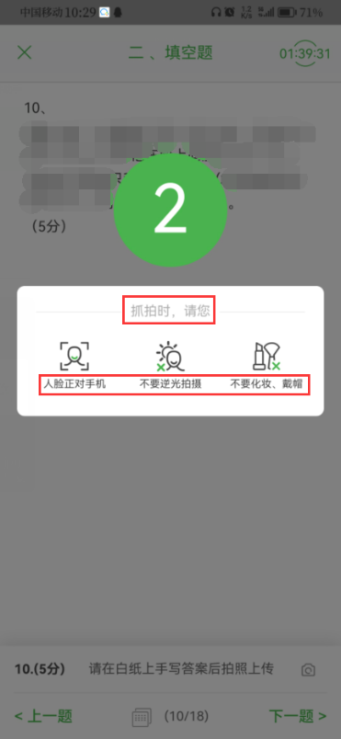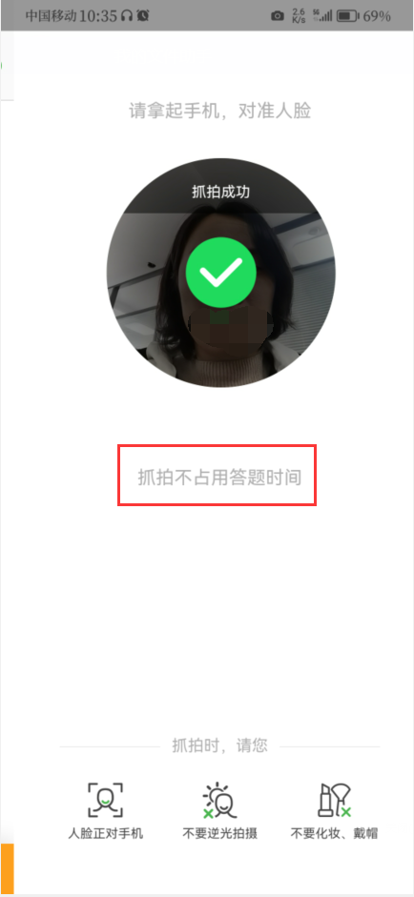
人脸识别成功后，进入信息确认页面，先查看考试信息及题目构成，再点击“确认并查看须知”。
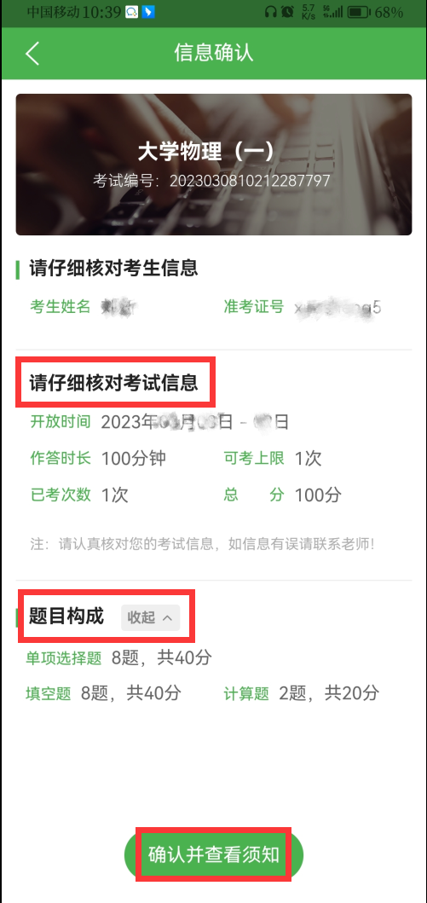
进入须知页面，查看“温馨提示”和“考试说明”，并做好考试准备后，再点击“开始作答”按钮，开始考试。考试时长100分钟开始倒计时。
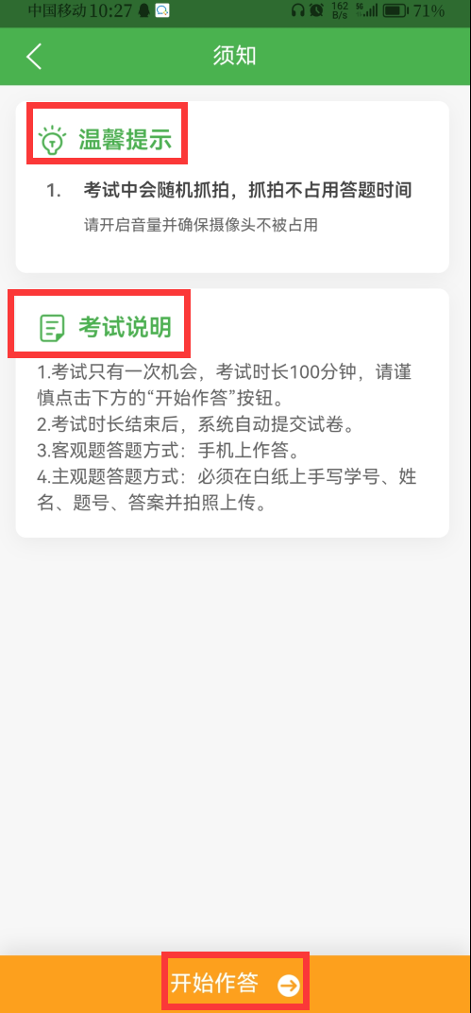
主、客观题型答题方法说明。
需要先特别说明一下，如题目中公式、图表或特殊字符是通过图片方式呈现的，可用手指点击图片，放大或滑动图片查看具体题目内容。
1.单选、多选、判断等客观题直接在手机上作答。
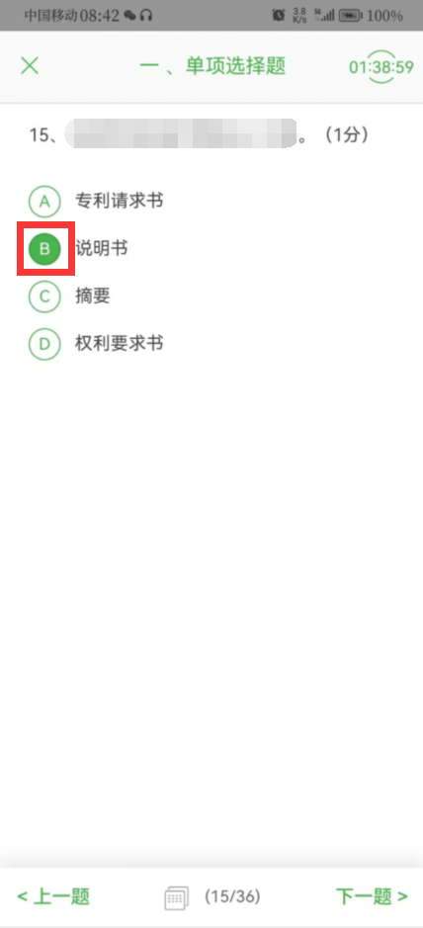
2.主观题答题采用手写作答并拍照上传的方式。
承诺书主观题作答时，在白纸上书写承诺书内容、学号、姓名、专业、教学点名称，并连同身份证（或其他有效证件）有照片面朝上，一同拍照上传。
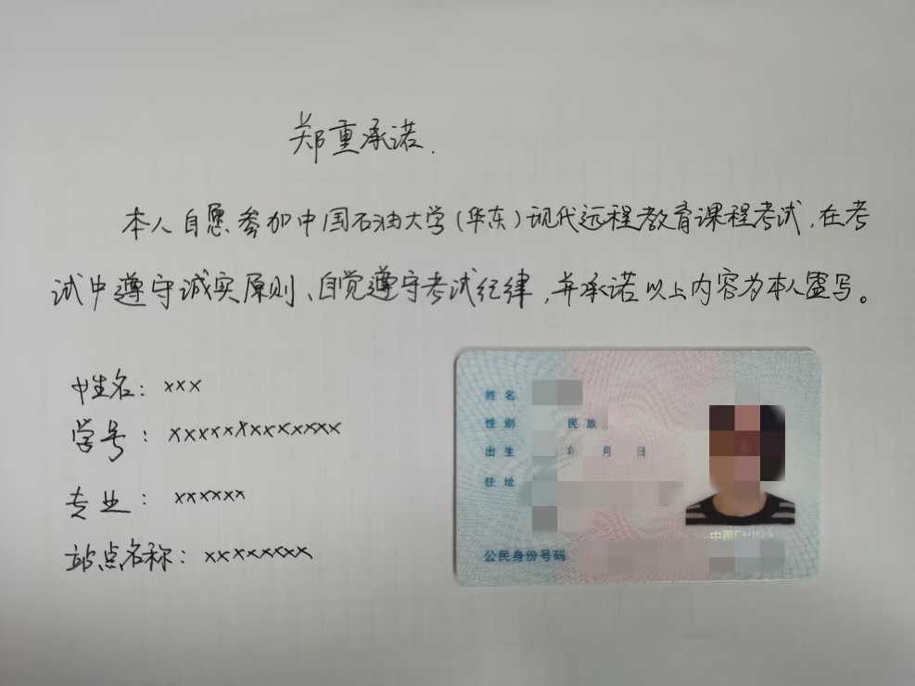
课程考试主观题作答时，为了避免上传出错，答题时需先写题号，再写学号、姓名和答案。具体的作答格式如下：
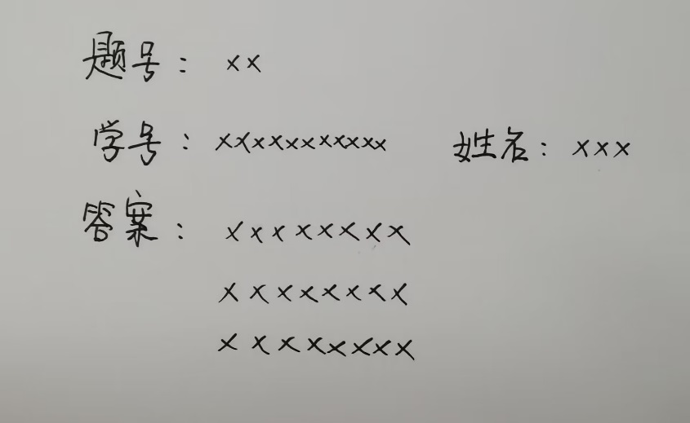
然后点击页面下方按钮，将作答内容进行拍照上传。
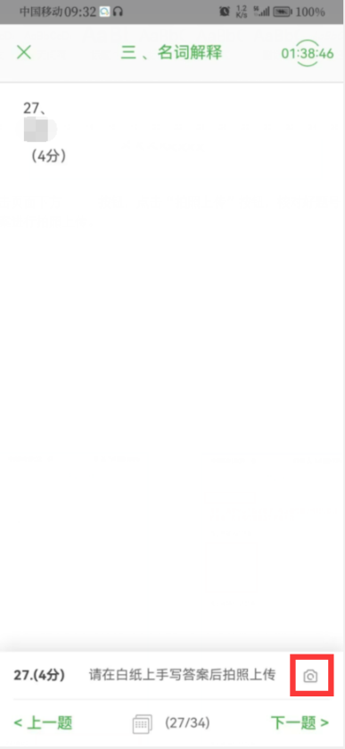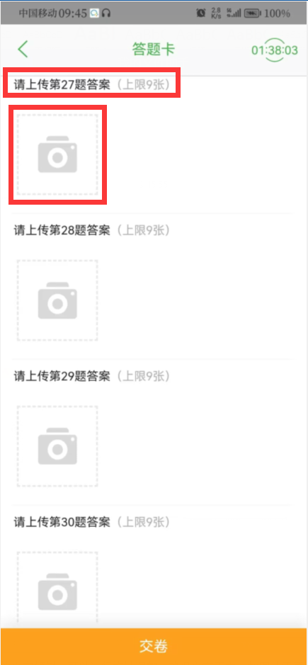
如拍摄的文字倾倒，可以点击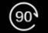按钮，进行旋转调整，确保文字正立；如图片需要剪切，可滑动图片边缘圆点进行剪切。最后，点击“保存”按钮提交图片。
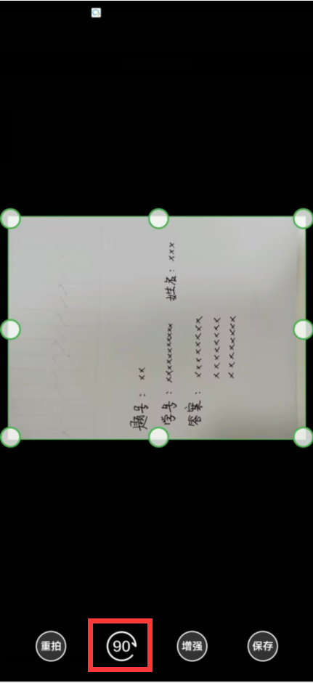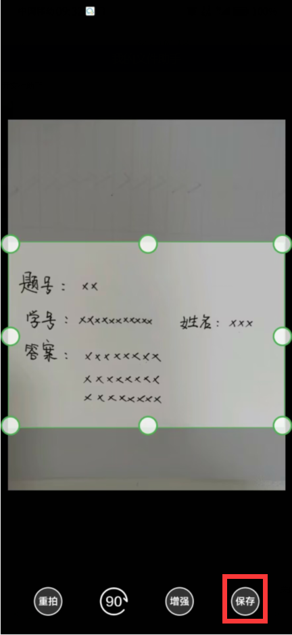
提交图片后，答题卡相关试题答案处会出现所拍摄的图片。若需删除，可点击图片右上角“×”号。
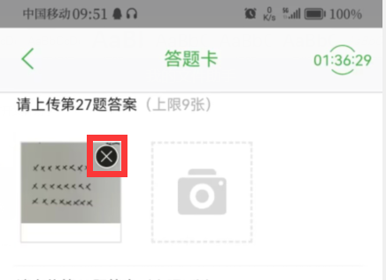

4.4.5交卷
如需交卷，可点击答题卡最下端“交卷”按钮交卷。
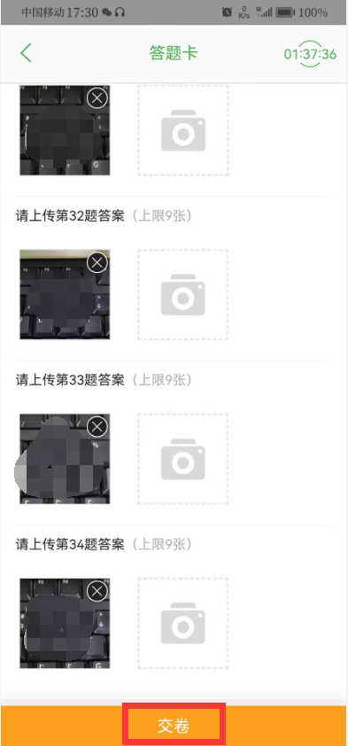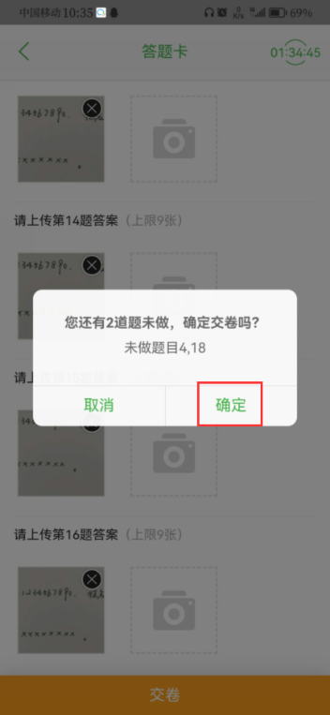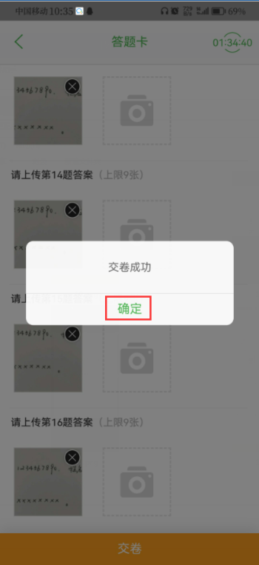
每门课考试时长100分钟，若考试结束未主动交卷，系统将自动交卷。交卷后，再进入该课程将显示“阅卷中”，无法再次作答。
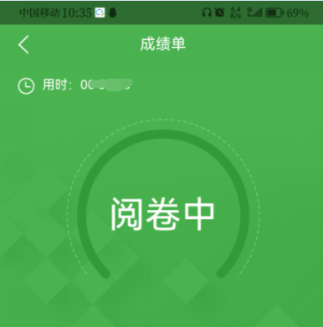

5.毕业设计

5.1课件学习
在“在学课程”模块，选择毕业设计，点击“开始学习”，进入课程。
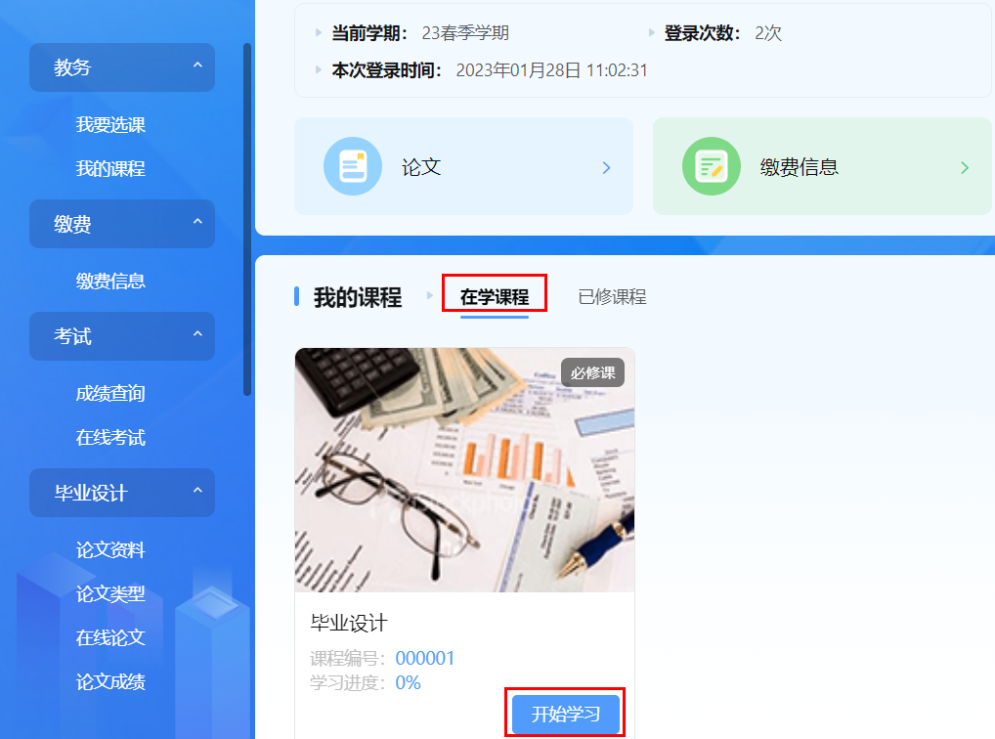
点击“课件”，进行课程学习。课件分为理论指导和学科指引两部分。
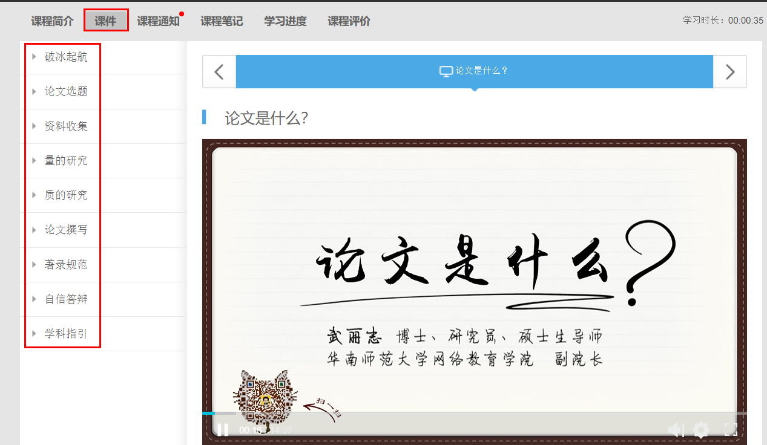

5.2下载论文资料
在毕业设计-论文资料模块，下载查看毕业设计管理规定、写作要求和模板等资料。
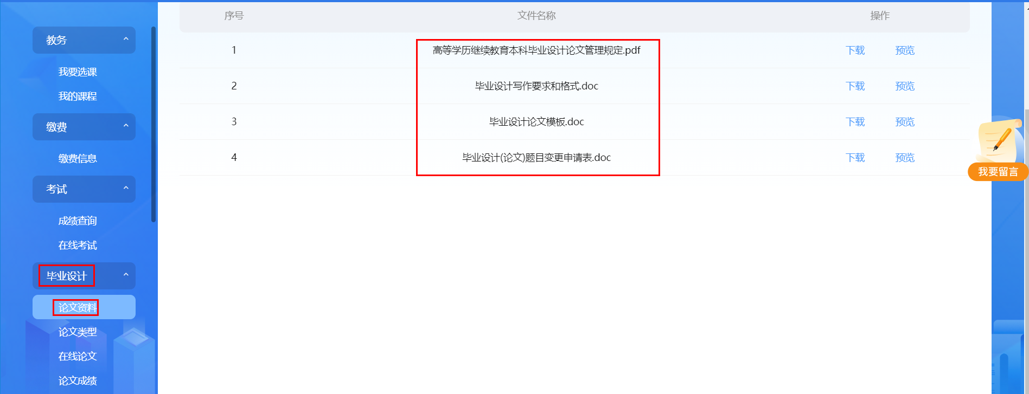

5.3选择、查看类型
在毕业设计-论文类型模块，查看毕业设计选择的类型。
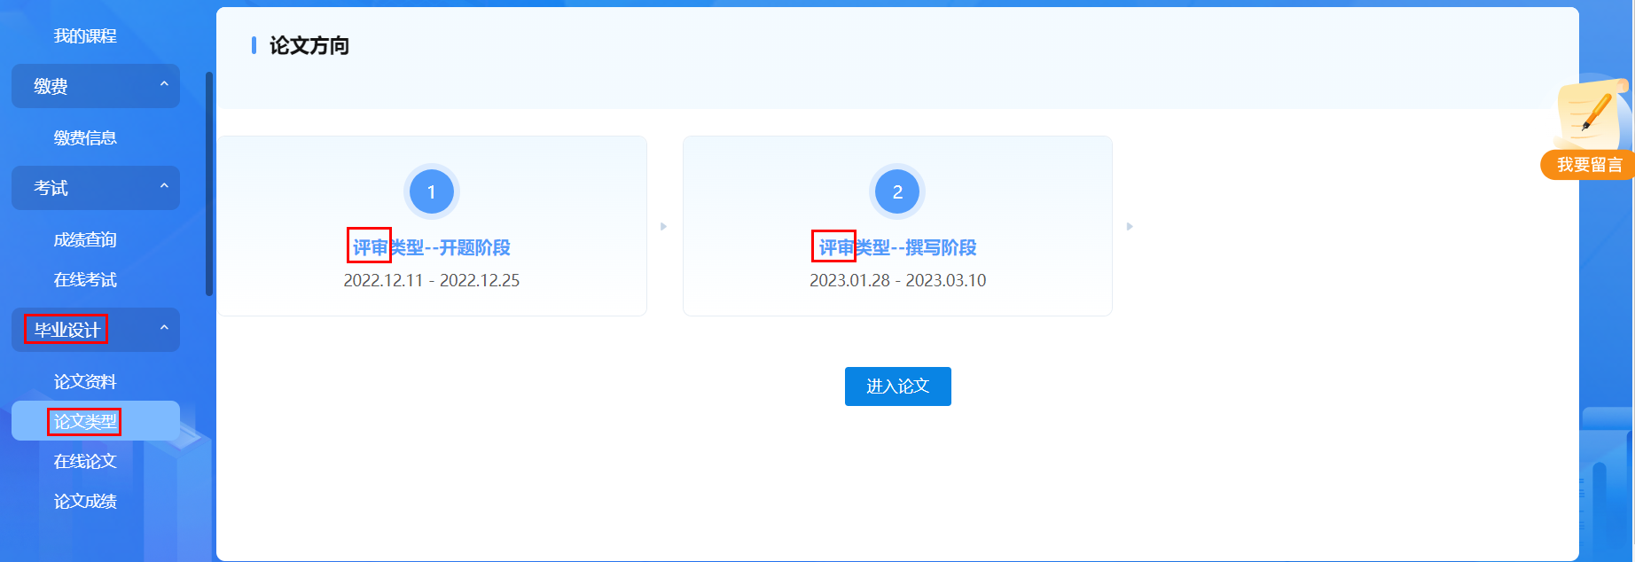

5.4提交开题

5.5撰写论文
在毕业设计-在线论文模块，点击“附件”后的“上传文件”。
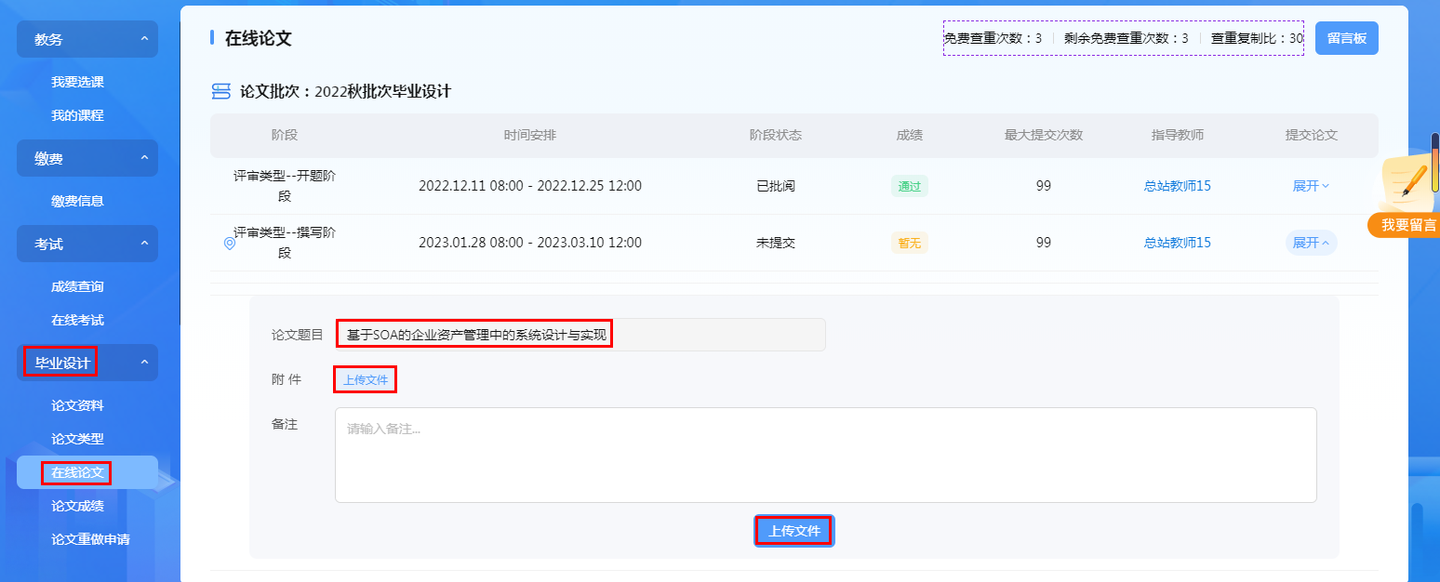
附件上传成功后，点击下端的“上传文件”，在弹出的窗口点击“确定”上传文件。
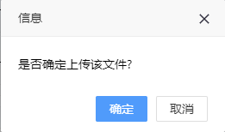
如果上传有误，可以点击数据后面的删除图标删除上传的论文，重新上传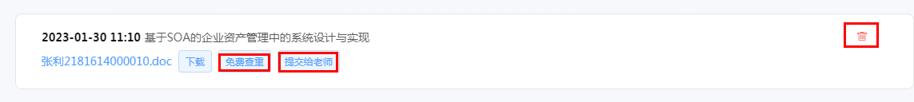
如果上传的论文无误，请点击免费查重，并仔细阅读下面弹窗的内容，没问题的话点击确定，进行查重。
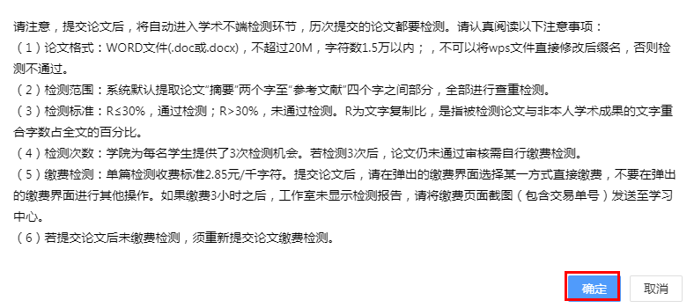
提交查重以后，会显示正在检测。检测成功可下载查看检测报告；文字复制比≤30%，请点击“提交给老师”。
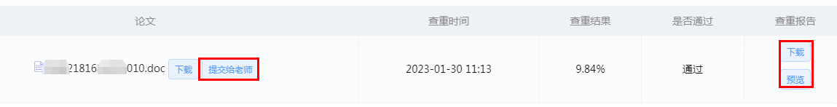
点击“提交给老师”，会有 弹窗提醒，请点击“确定”。
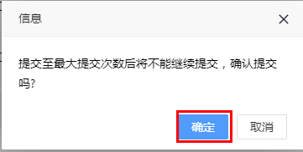
指导教师审核后，可以查看论文审核状态、指导教师评语和指导教师上传的审核附件。
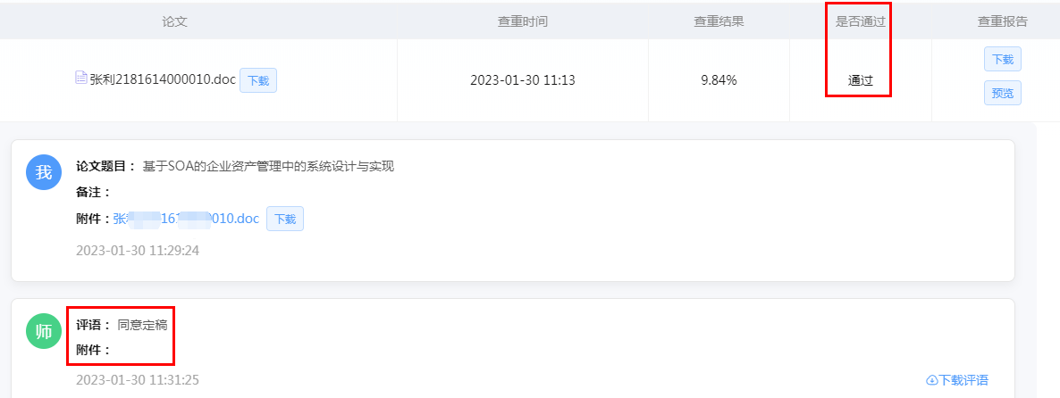
如果论文未通过教师审核，请根据指导教师意见修改并重新提交论文。
历次提交的论文都要进行查重检测，前3次检测学院付费，3次以后自行付费检测。如果付费检测，未返回检测报告，请将缴费记录（包含订单号）发给所属学习中心。

6.成绩查看

6.1平时成绩
课程学习、在线作业成绩可以通过工作室首页“我的课程”栏目查看，课程成绩定期更新，可以点击“更新成绩”按钮进行实时更新。
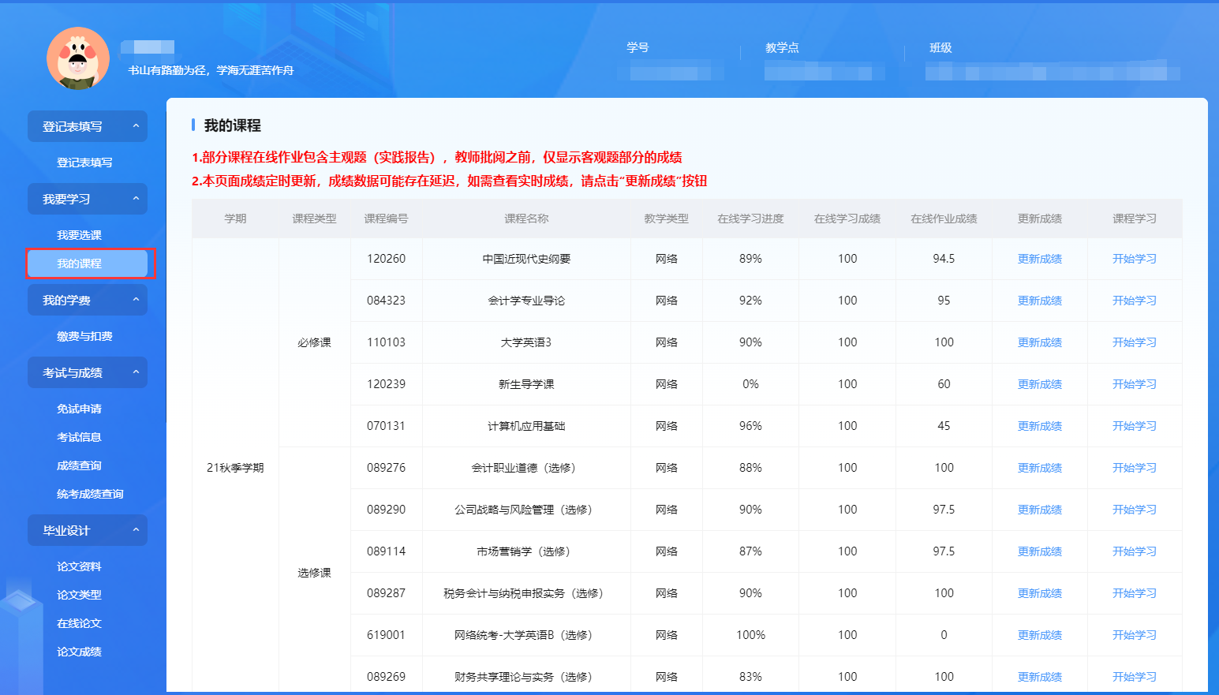

6.2总评成绩
课程总评成绩可以通过工作室首页面“成绩查询”栏目查看
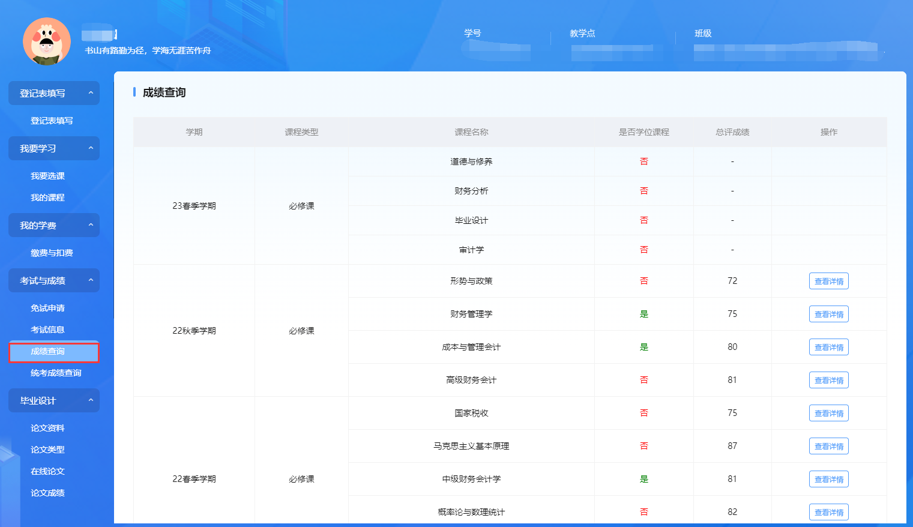
点击课程成绩后“查看详情”按钮，可以查看课程所有考试批次成绩构成。
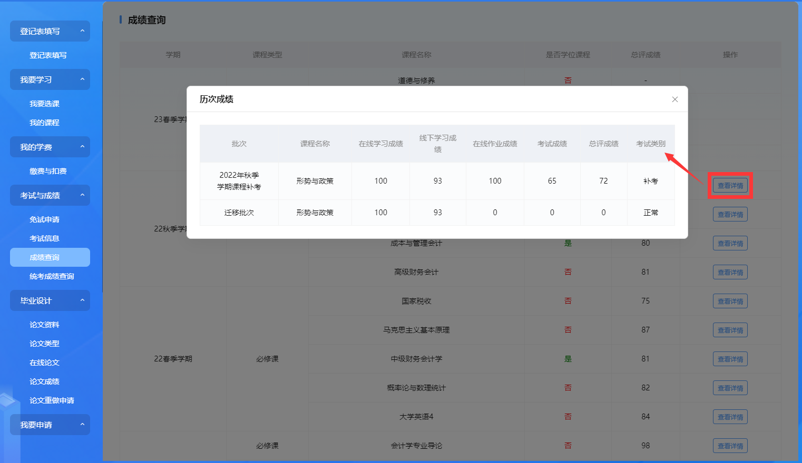

6.3统考成绩（限网络教育学生）
统考成绩可以通过工作室首页面“统考成绩查询”栏目查看。本成绩仅限网络教育学生使用，函授学生无需参加网络统考。
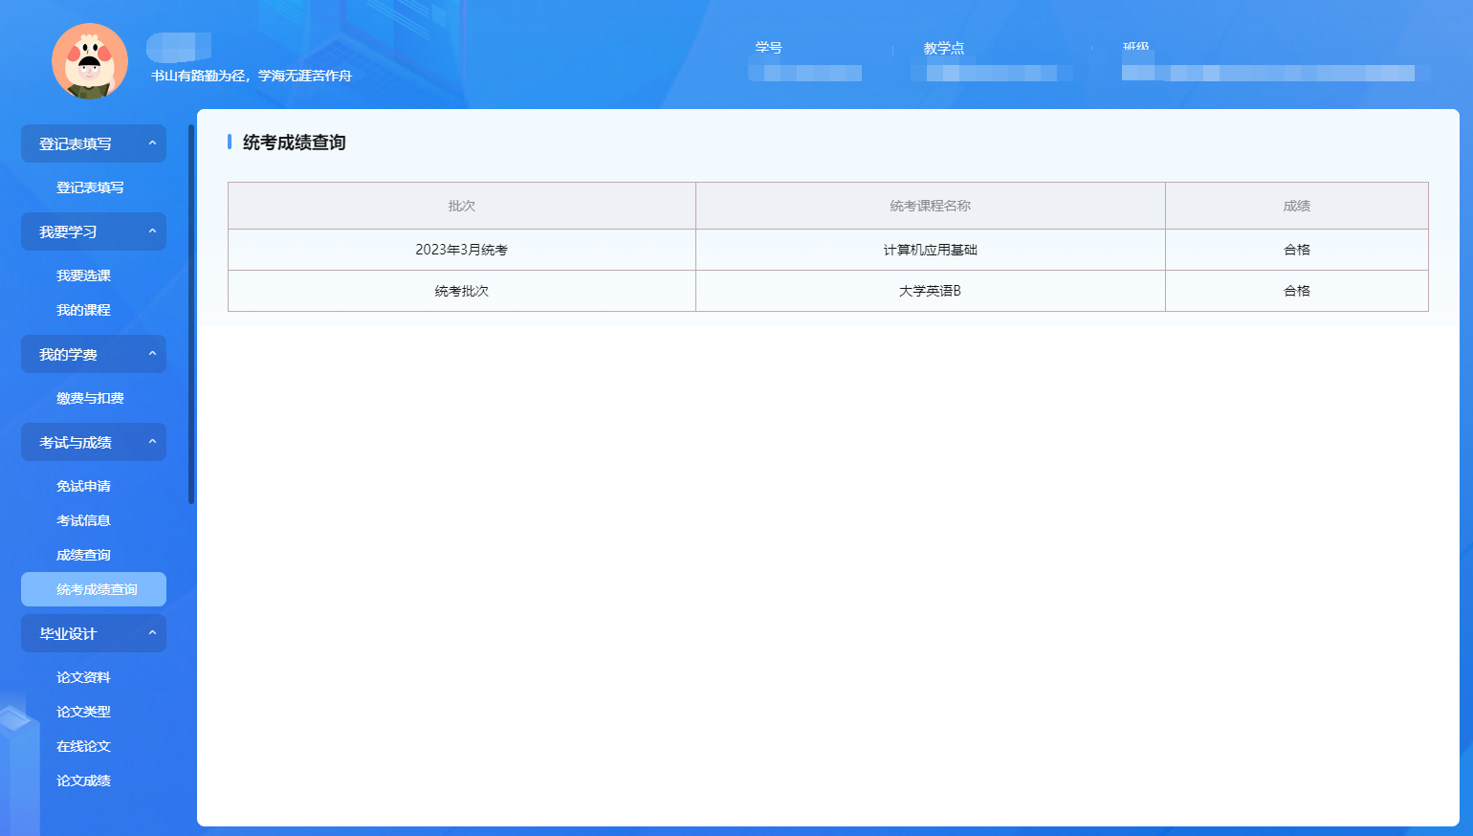

7.学籍异动
点击“我要申请”-“学籍异动申请”，可以进行转专业、转教学点、退学、学生身份信息修改的操作。

7.1转专业申请
进入“学籍异动申请”，异动类型选择--转专业、选择异动原因，选择新转入专业，点击提交。转专业无需提交附件。如下图所示:
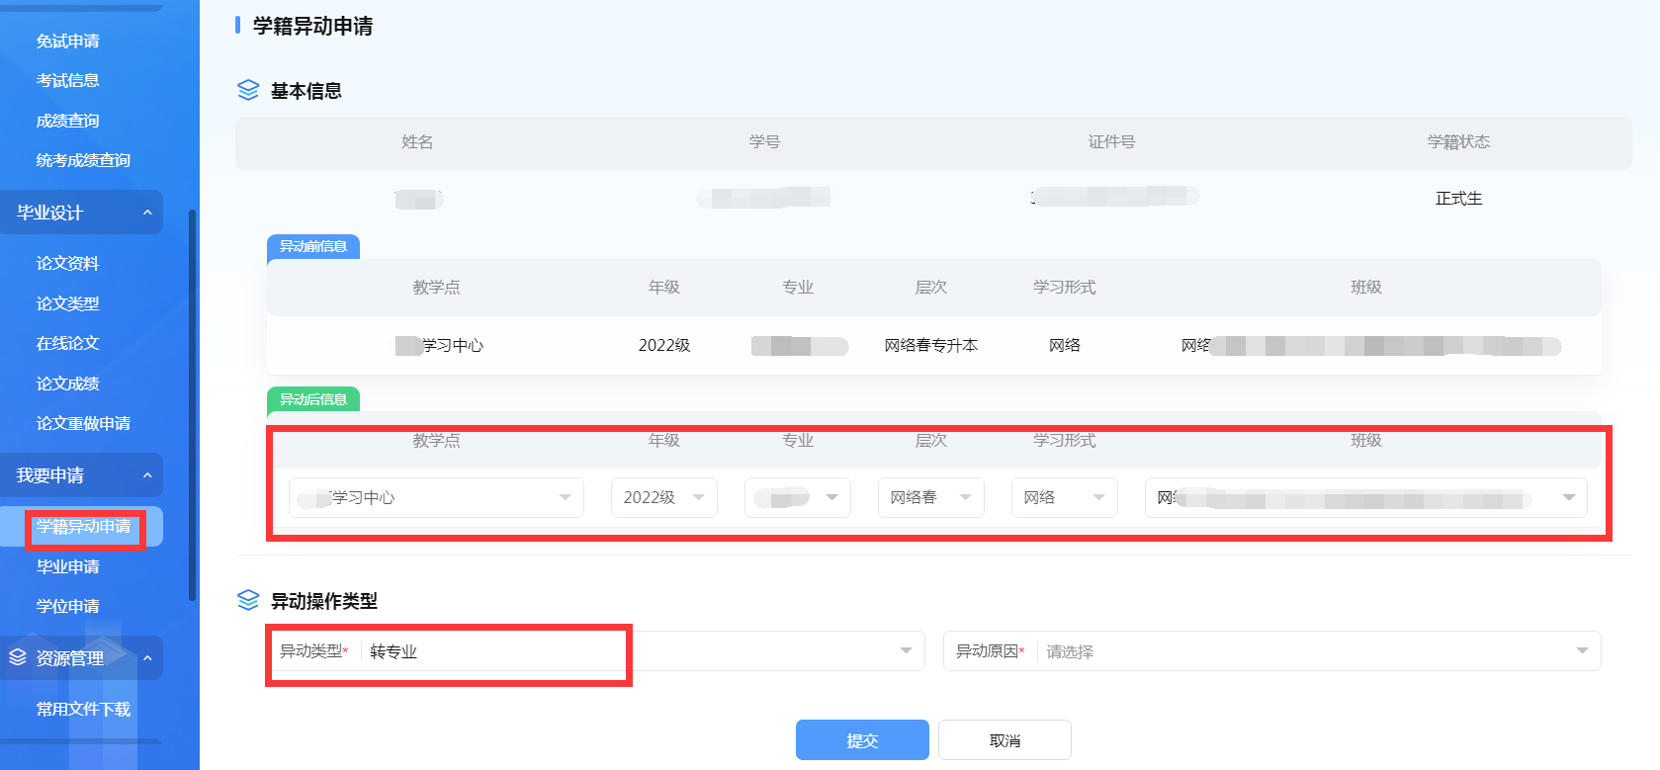

7.2转教学点申请
进入“学籍异动申请”，异动类型选择--转教学点，选择异动原因，选择新转入的教学点，提交附件：中国石油大学（华东）高等学历继续教育转教学点申请表。该表从“资源管理”-“常用文件下载”中下载，学生手动填写，学习中心审核盖章后扫描成图片格式上传。如下图所示:
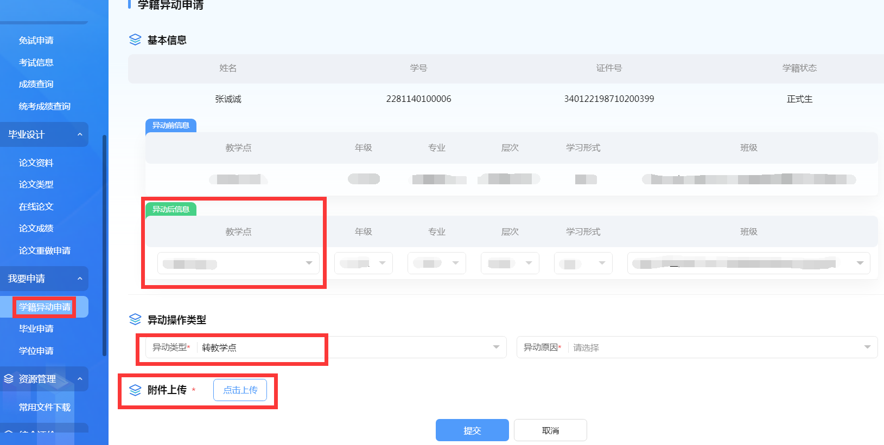
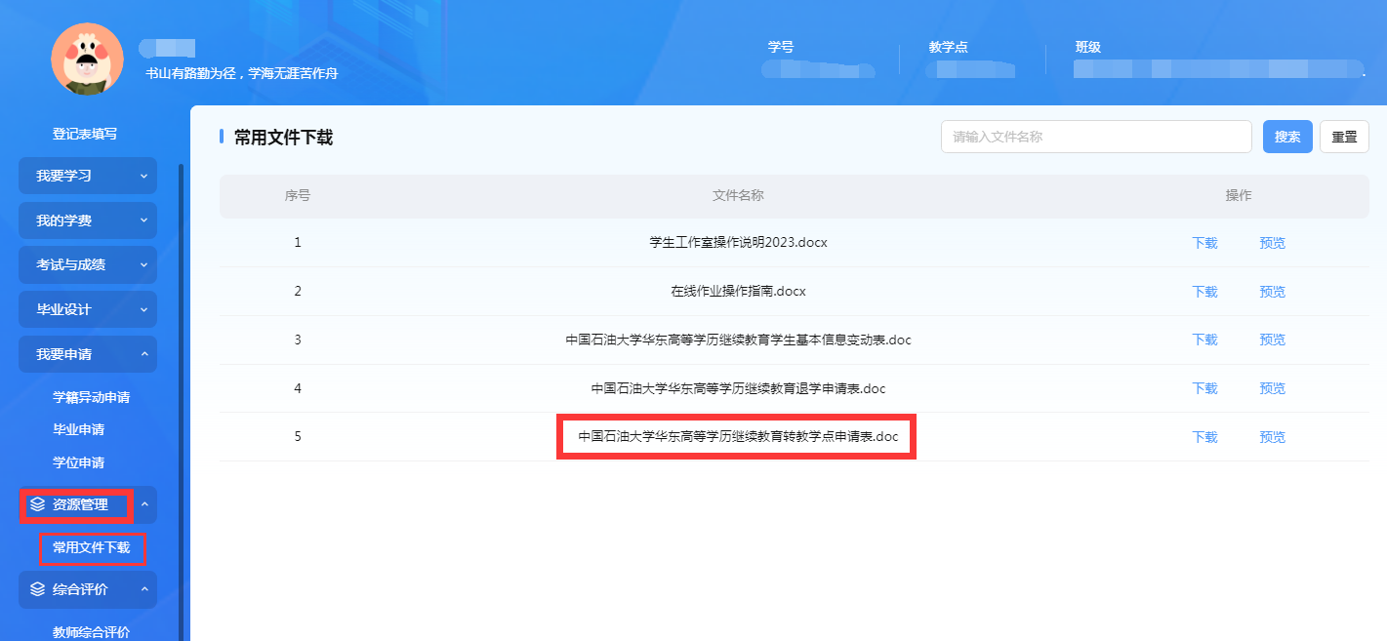

7.3退学申请
进入“学籍异动申请”，异动类型选择--退学，选择异动原因，提交附件：中国石油大学（华东）高等学历继续教育退学申请表。该表从“资源管理”-“常用文件下载”中下载，学生手动填写，学习中心审核盖章后扫描成图片格式上传。如下图所示:
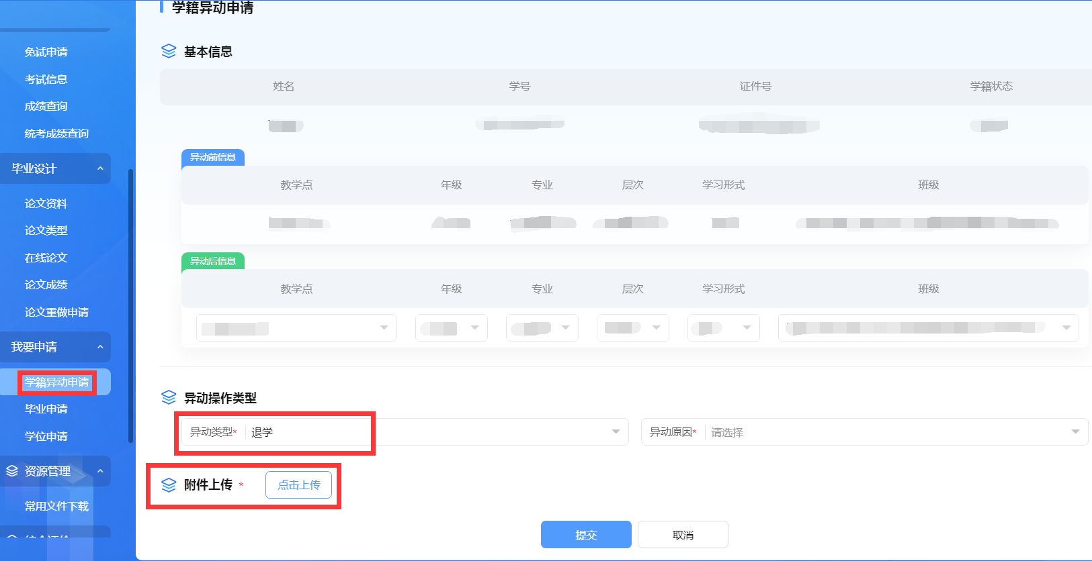
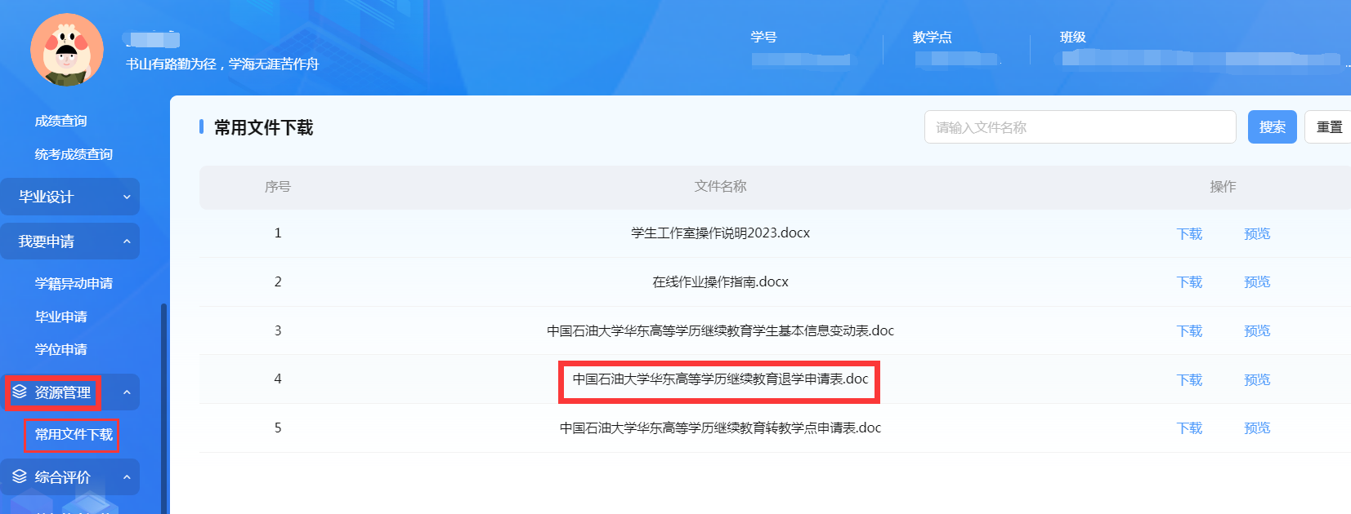

7.4学生身份信息修改申请
学生在籍期间身份信息发生了变动，如改姓名、民族等，需通过“学籍异动申请”模块提交修改身份信息的相关证明材料。进入“学籍异动申请”，异动类型选择—改身份信息，选择异动原因，提交附件：中国石油大学（华东）高等学历继续教育学生基本信息变动表。该表从“资源管理”-“常用文件下载”中下载，学生手动填写，学习中心审核盖章后扫描成图片格式，与身份信息修改其他证明材料的扫描件一同上传。如下图所示:
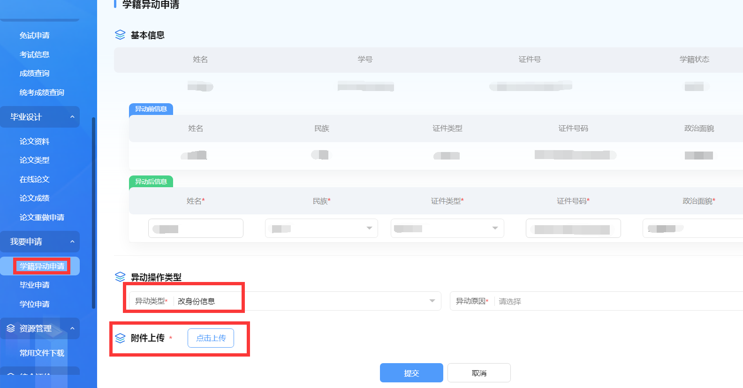
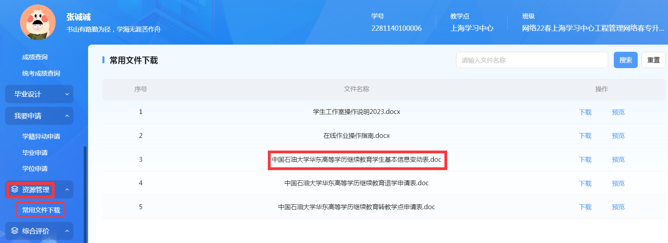

8.毕业与学位

8.1毕业

8.1.1毕业登记表填写
学生根据当批次毕业工作通知，在规定的时间内，登入个人工作室， 点击“登记表填写”模块， 可查看填写时间， 如下图：
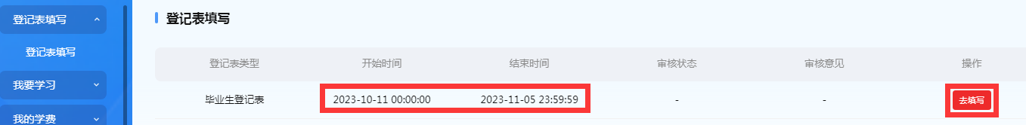
点击＂去填写＂，按页面操作提示完成毕业填报。如下图：

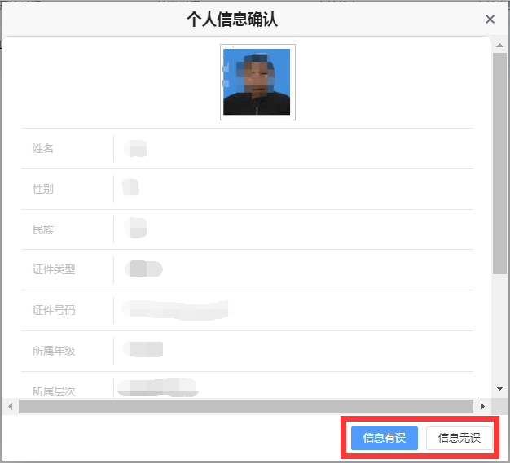
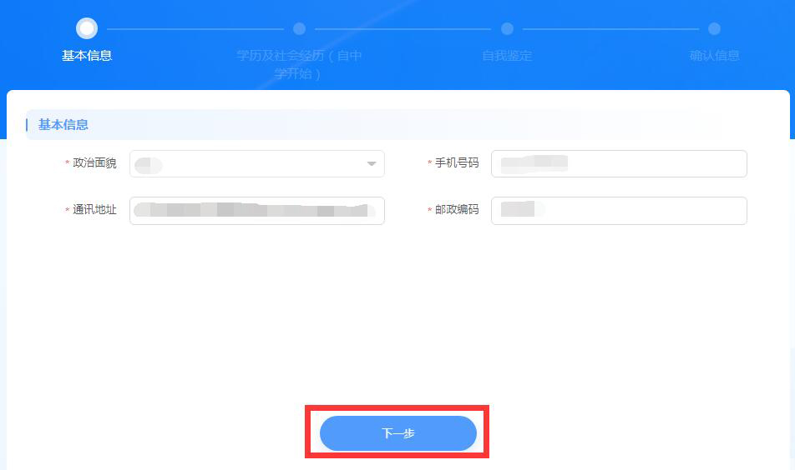
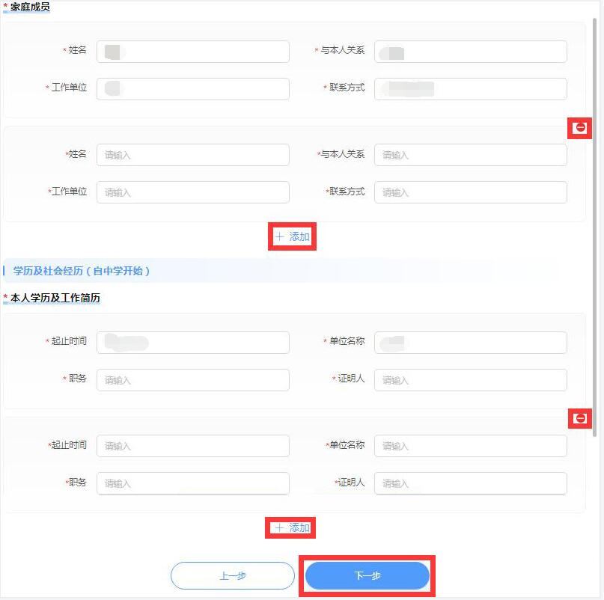
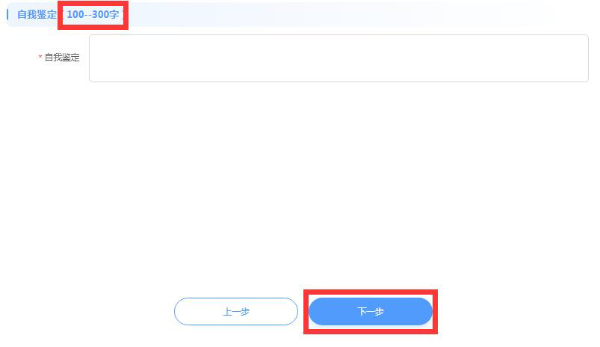
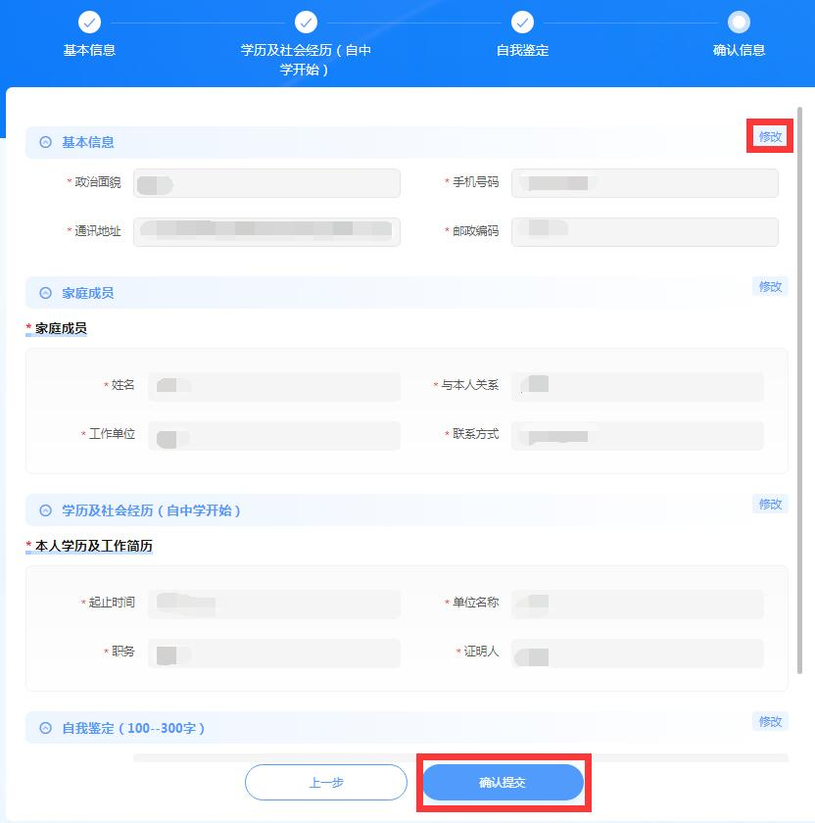
毕业生登记表信息确认提交后再次进入“登记表填写 ”模块，可查看当 前的审核状态。
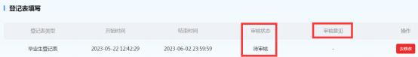

8.1.2毕业申请
学生根据当批次毕业工作通知，在规定的时间内进行毕业申请。通过工作室首页“我要申请”-“毕业申请”栏目，查看是否符合毕业条件。符合毕业条件，即可点击申请毕业。
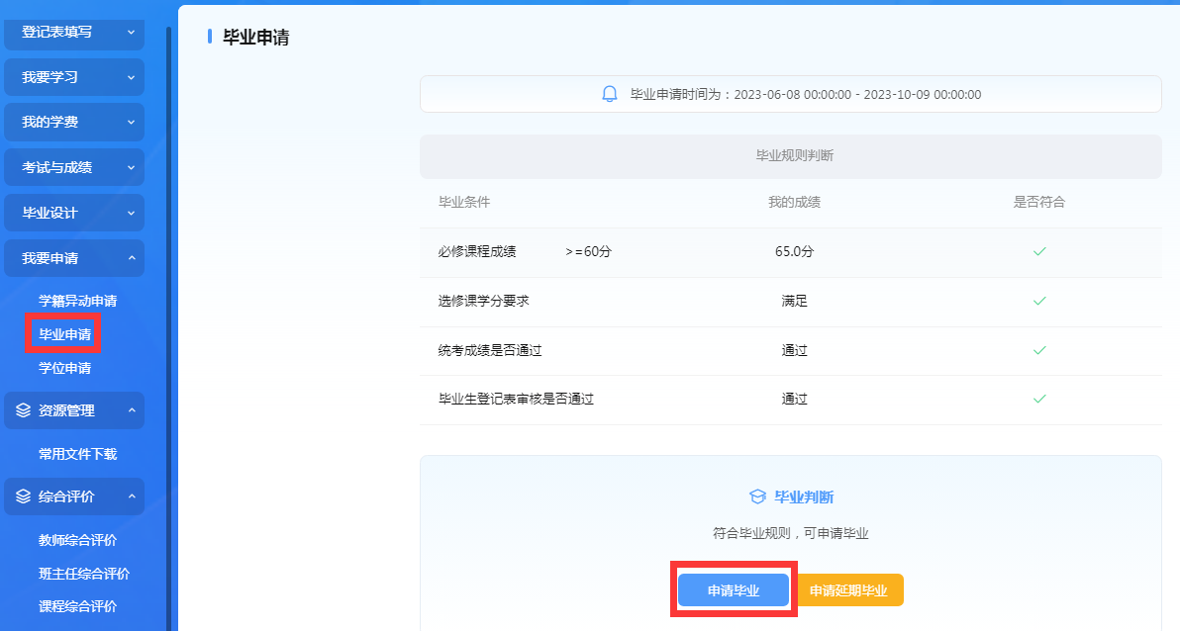
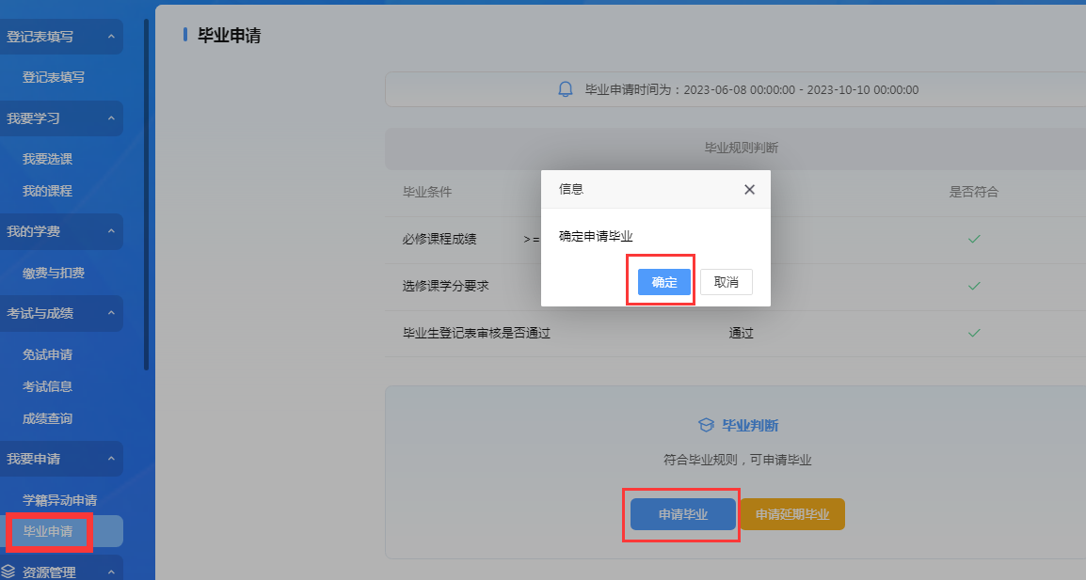
提交毕业申请后，进入待审核状态，等待学校进行审核。
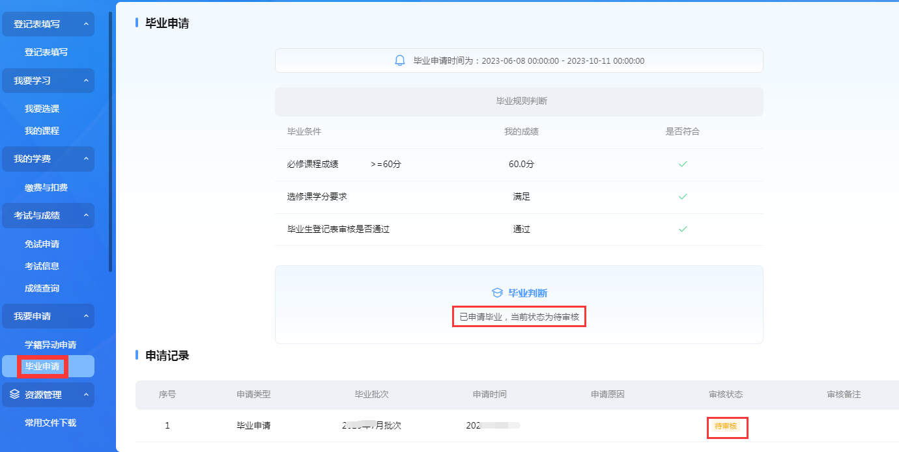

8.1.3延期毕业申请
在学籍有效期内、已符合毕业条件但不满足学位条件的本科生，如想继续申请学位，可放弃当批次毕业办理，申请“延期毕业”。
通过“毕业申请”栏目，点击“申请延期毕业”按钮，按要求进行操作。
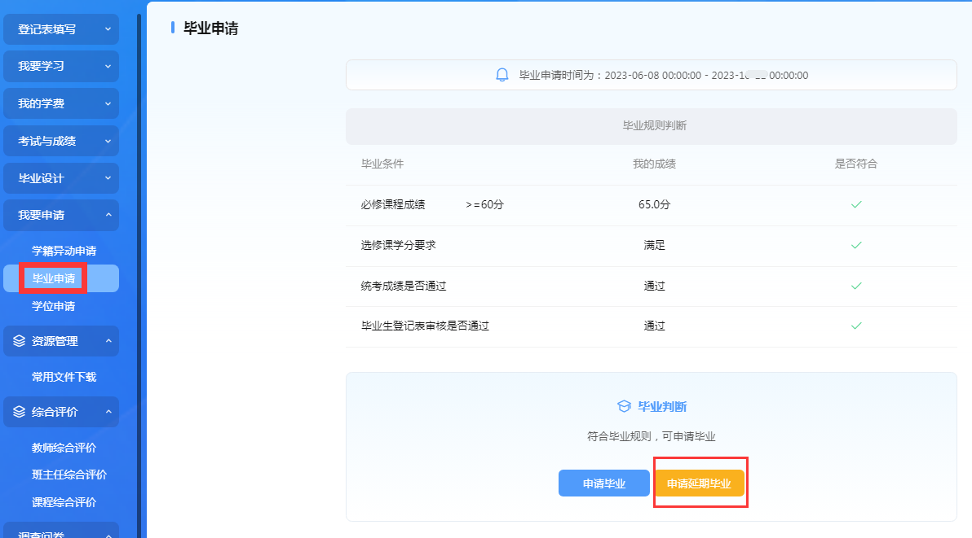
根据个人实际情况，选择“延期毕业原因”并点击确认提交延期申请。
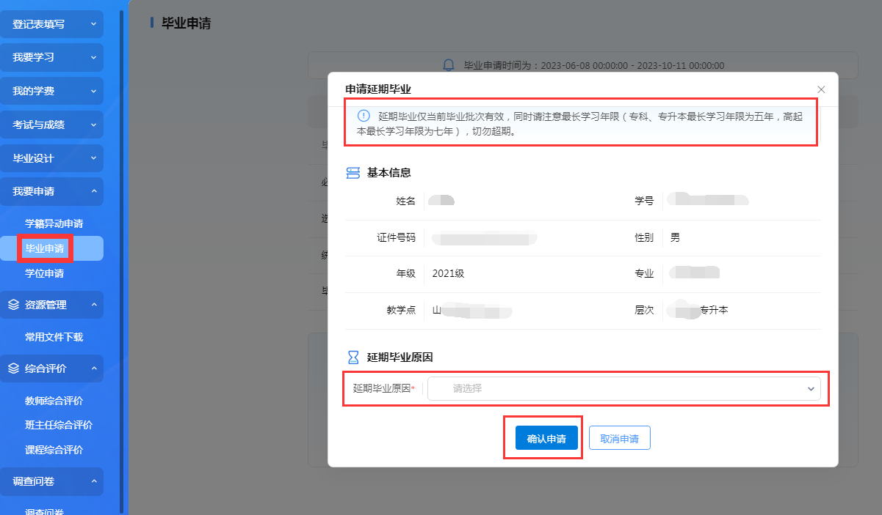
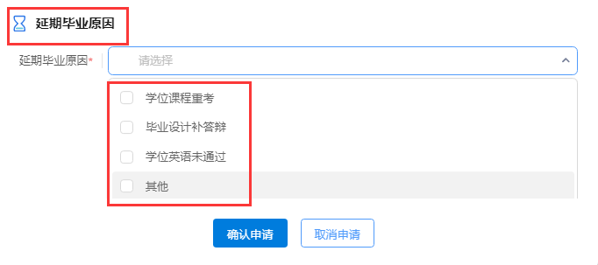
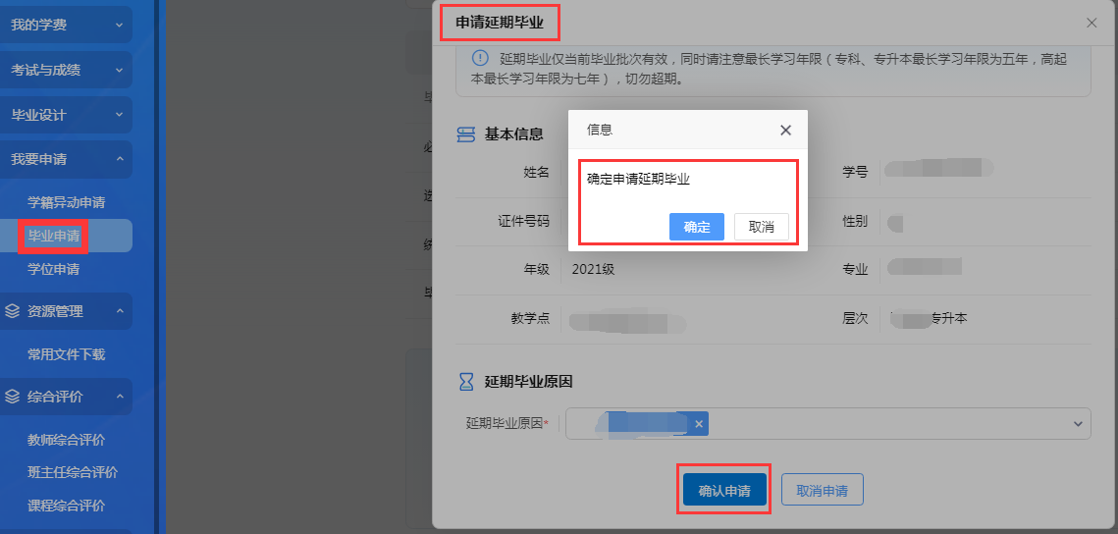
点击“申请延期毕业”确定后，进入延期毕业申请待审核状态，审核通过后，当批次不办理毕业。
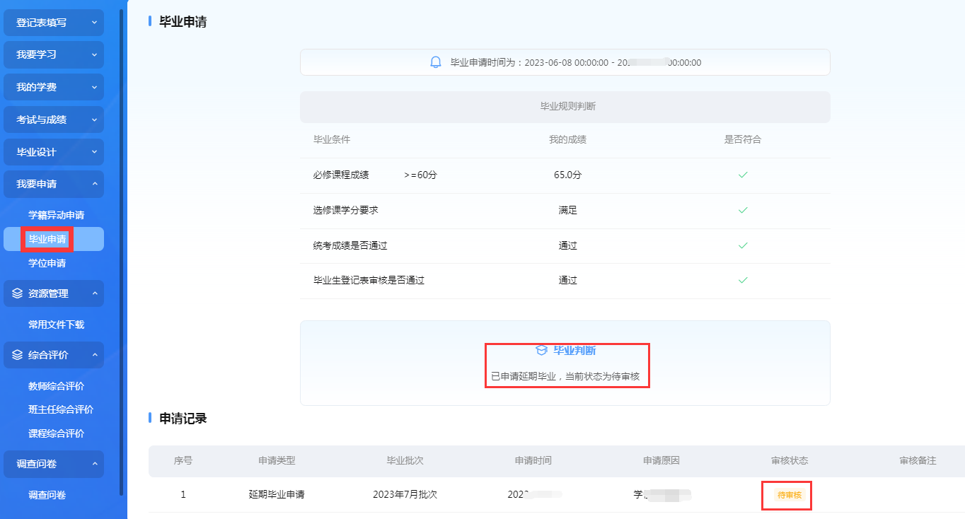

8.2学位（仅限本科学生）

8.2.1查看学位条件
通过工作室首页“我要申请”-“学位申请”栏目，查看学位条件。学位条件查看完毕，点击“我已知晓，查看学位判断条件”，可查看学生本人学位条件满足情况，如下图所示：
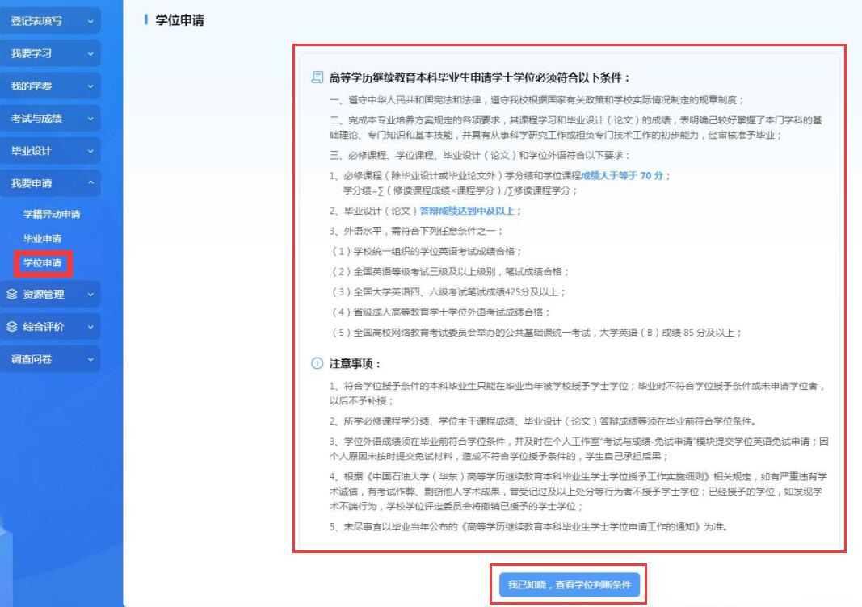
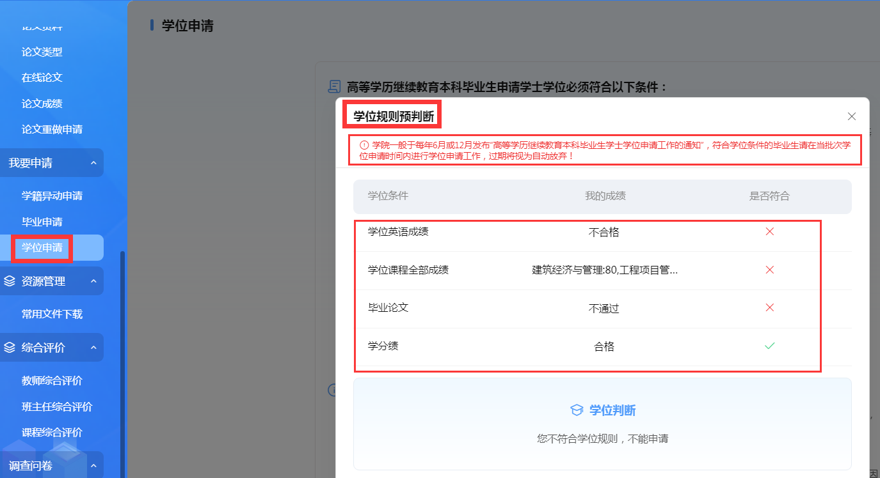

8.2.2学位申请
学院一般于每年6月或12月发布“高等学历继续教育本科毕业生学士学位申请工作的通知”，符合学位条件的毕业生进入“我要申请”-“学位申请”栏目，在当批次学位申请时间内点击“申请”，待学院统一审核后可查看审核状态。
